



รายงานฉบับสมบูรณ์
โครงการริเริ่มการขับเคลื่อนโครงการพัฒนาเชิงพื้นที่ในภูมิภาค
(Driving Regional Development)
วันที่ 30 เดือน พฤศจิกายน พ.ศ.2567

ชื่อโครงการ
(ภาษาไทย) : การพัฒนาระบบบริหารจัดการชุมชนไม้ตัดดอกในช่วง Low Season เพื่อเสริมสร้างรายได้ให้กลุ่มเกษตรกรในพื้นที่จังหวัดอุตรดิตถ์
(ภาษาอังกฤษ) : Developing a cut flower community management system during the low season to increase income for farmer groups in Uttaradit Province.

เป็นโครงการที่สอดคล้องกับ
BCG Economy | High-Value Tourism
Local Economy | Medical & Wellness
Smart City | Social Engagement
Value Creation | Quality Education

ดูแลโครงการโดยอุทยานวิทยาศาสตร์ภาคเหนือ มหาวิทยาลัยราชภัฏอุตรดิตถ์
    ลงนาม...............................................  (นางศิโรรัตน์ เย็นธะทา)  ผู้ประสานงานอุทยานวิทยาศาสตร์ | ลงนาม.........................................................  (ผู้ช่วยศาสตราจารย์ ดร.ปฏิพันธิ์ ถนอมพงษ์ชาติ)  ผู้อำนวยการอุทยานวิทยาศาสตร์

ผู้จัดการนวัตกรรมที่รับผิดชอบโครงการ
หัวหน้าโครงการ
ชื่อ-นามสกุล : อาจารย์ ดร.ชวลิต รักษาริกรณ์
ตำแหน่ง : คณบดี
หน่วยงาน : คณะคณะเกษตรศาสตร์ มหาวิทยาลัยราชภัฏอุตรดิตถ์
โทรศัพท์ : 087-2086970
อีเมล : chawali7@uru.ac.th
ความรับผิดชอบต่อโครงการ : การจัดทำชุดข้อมูลกระบวนการปรับปรุงคุณสมบัติของดิน การเพาะ เมล็ดพันธุ์ การใช้ฮอร์โมนพืช/จุลธาตุอาหาร การใช้สารควบคุมการเจริญเติบโตการป้องกันกำจัดศัตรูพืชแบบผสมผสาน (IPM) และการจัดทำกระบวนการเพาะปลูกให้มีความยั่งยืน สามารถบริหารจัดการได้อย่างมีประสิทธิภาพ
(ภาครัฐ) ผู้รับผิดชอบโครงการ
ชื่อ-นามสกุล : ดร.อนุวัติ อุปนันไชย
ตำแหน่ง : ประมงจังหวัดอุตรดิตถ์
หน่วยงาน : สำนักงานประมงจังหวัดอุตรดิตถ์
โทรศัพท์ : 089 - 7564906
อีเมล : anuwatup50@gmail.com
ความรับผิดชอบต่อโครงการ : การจัดประชุม วิเคราะห์ข้อมูลเพื่อนำข้อมูลมาวางแผนพัฒนาระบบการบริหารจัดการไม้ตัดดอก และการจัดทำระบบให้มีความยั่งยืน สามารถบริหารจัดการได้อย่างมีประสิทธิภาพ

(ภาคเอกชน) ผู้รับผิดชอบโครงการ
ชื่อ-นามสกุล : นายกฤติ ปาละบุญมา
ตำแหน่ง : กรรมการบริษัท
หน่วยงาน : บริษัท ประชารัฐรักสามัคคีอุตรดิตถ์วิสาหกิจเพื่อสังคม จำกัด
โทรศัพท์ : 086 - 4158907
อีเมล : packagingkritt@hotmail.com
ความรับผิดชอบต่อโครงการ : การจัดทำระบบการบริหารจัดการไม้ตัดดอกในพื้นที่จังหวัดอุตรดิตถ์ รวมถึงการวิเคราะห์ผลผลิตเพื่อขยายผลและหาช่องทางการตลาดสำหรับการจำหน่ายไม้ตัดดอก

(ภาคอุดมศึกษา) ผู้รับผิดชอบโครงการ
ชื่อ-นามสกุล : ผู้ช่วยศาสตราจารย์ ดร.ชิชญาสุ์ ช่างเรียน
ตำแหน่ง : รองอธิการบดี
หน่วยงาน : มหาวิทยาลัยราชภัฏอุตรดิตถ์
โทรศัพท์ : 062 - 9897991
อีเมล : changrian@uru.ac.th
ความรับผิดชอบต่อโครงการ : การจัดประชุม วิเคราะห์ข้อมูลในการนำข้อมูลมาวางแผนพัฒนาระบบการบริหารจัดการชุมชนไม้ตัดดอกในพื้นที่จังหวัดอุตรดิตถ์ และการจัดทำระบบให้มีความยั่งยืน สามารถบริการจัดการได้อย่างมีประสิทธิภาพ
ผู้จัดการนวัตกรรมที่รับผิดชอบโครงการ
หัวหน้าโครงการ
ชื่อ-นามสกุล : อาจารย์ ดร.ชวลิต รักษาริกรณ์
ตำแหน่ง : คณบดี
หน่วยงาน : คณะคณะเกษตรศาสตร์ มหาวิทยาลัยราชภัฏอุตรดิตถ์
โทรศัพท์ : 087-2086970
อีเมล : chawali7@uru.ac.th
ความรับผิดชอบต่อโครงการ : การจัดทำชุดข้อมูลกระบวนการปรับปรุงคุณสมบัติของดิน การเพาะ เมล็ดพันธุ์ การใช้ฮอร์โมนพืช/จุลธาตุอาหาร การใช้สารควบคุมการเจริญเติบโตการป้องกันกำจัดศัตรูพืชแบบผสมผสาน (IPM) และการจัดทำกระบวนการเพาะปลูกให้มีความยั่งยืน สามารถบริหารจัดการได้อย่างมีประสิทธิภาพ

(ภาครัฐ) ผู้รับผิดชอบโครงการ
ชื่อ-นามสกุล : ดร.อนุวัติ อุปนันไชย
ตำแหน่ง : ประมงจังหวัดอุตรดิตถ์
หน่วยงาน : สำนักงานประมงจังหวัดอุตรดิตถ์
โทรศัพท์ : 089 - 7564906
อีเมล : anuwatup50@gmail.com
ความรับผิดชอบต่อโครงการ : การจัดประชุม วิเคราะห์ข้อมูลเพื่อนำข้อมูลมาวางแผนพัฒนาระบบการบริหารจัดการไม้ตัดดอก และการจัดทำระบบให้มีความยั่งยืน สามารถบริหารจัดการได้อย่างมีประสิทธิภาพ

(ภาคเอกชน) ผู้รับผิดชอบโครงการ
ชื่อ-นามสกุล : นายกฤติ ปาละบุญมา
ตำแหน่ง : กรรมการบริษัท
หน่วยงาน : บริษัท ประชารัฐรักสามัคคีอุตรดิตถ์วิสาหกิจเพื่อสังคม จำกัด
โทรศัพท์ : 086 - 4158907
อีเมล : packagingkritt@hotmail.com
ความรับผิดชอบต่อโครงการ : การจัดทำระบบการบริหารจัดการไม้ตัดดอกในพื้นที่จังหวัดอุตรดิตถ์ รวมถึงการวิเคราะห์ผลผลิตเพื่อขยายผลและหาช่องทางการตลาดสำหรับการจำหน่ายไม้ตัดดอก

(ภาคอุดมศึกษา) ผู้รับผิดชอบโครงการ
ชื่อ-นามสกุล : ผู้ช่วยศาสตราจารย์ ดร.ชิชญาสุ์ ช่างเรียน
ตำแหน่ง : รองอธิการบดี
หน่วยงาน : มหาวิทยาลัยราชภัฏอุตรดิตถ์
โทรศัพท์ : 062 - 9897991
อีเมล : changrian@uru.ac.th
ความรับผิดชอบต่อโครงการ : การจัดประชุม วิเคราะห์ข้อมูลในการนำข้อมูลมาวางแผนพัฒนาระบบการบริหารจัดการชุมชนไม้ตัดดอกในพื้นที่จังหวัดอุตรดิตถ์ และการจัดทำระบบให้มีความยั่งยืน สามารถบริการจัดการได้อย่างมีประสิทธิภาพ

ชื่อ-นามสกุล ผู้ช่วยศาสตราจารย์ ดร. พิทักษ์ คล้ายชม
ตำแหน่ง รองคณบดี
หน่วยงาน คณะเทคโนโลยีอุตสาหกรรม มหาวิทยาลัยราชภัฏอุตรดิตถ์
โทรศัพท์ : 081-5332084
E-mail : Pitak.khl@uru.ac.th
ความรับผิดชอบต่อโครงการ การจัดทำชุดข้อมูลกระบวนการปรับปรุงคุณสมบัติของดิน การเพาะ เมล็ดพันธุ์ การใช้ฮอร์โมนพืช/จุลธาตุอาหาร การใช้สารควบคุมการเจริญเติบโต การควบคุมปริมาณความเข็มของแสง การจัดทำระบบแอปพลิเคชั่นสำหรับการซื้อขายไม้ตัดดอก และการถ่ายทอดองค์ความรู้สู่ชุมชนเพื่อนำองค์ความรู้ไปต่อยอดสู่การปฏิบัติจริงได้อย่างมีประสิทธิภาพ

(ที่ปรึกษาโครงการ)
ชื่อ-นามสกุล | นางสาวพรรณทิพย์ คะวีรัตน์
ตำแหน่ง | กรรมการบริษัท | หน่วยงาน | บริษัท สยาม เอ็มที กรุ๊ป จำกัด
โทรศัพท์ | 081 - 9880277 | E-mail | siammtgroup@gmail.com
ความรับผิดชอบต่อโครงการ การจัดทำระบบการบริหารจัดการไม้ตัดดอกในพื้นที่จังหวัดอุตรดิตถ์ รวมถึงสร้างการรับรู้ในการมีอยู่ของแอปพลิเคชั่นในรูปแบบ offline, online และการวิเคราะห์ผลผลิตเพื่อหาช่องทางการตลาดสำหรับการจำหน่ายไม้ตัดดอก
หน่วยงานภายนอกที่ร่วมขับเคลื่อนโครงการ
สำนักงานเทศบาลป่าเซ่า จังหวัดอุตรดิตถ์
ชุมชนตรอน บ้านข่อยสูงจังหวัดอุตรดิตถ์
สำนักงานพาณิชย์ จังหวัดอุตรดิตถ์
สำนักงานเกษตร จังหวัดอุตรดิตถ์
สำนักเกษตรและสหกรณ์ จังหวัดอุตรดิตถ์
สำนักประมง จังหวัดอุตรดิตถ์
สำนักงานพัฒนาชุมชน จังหวัดอุตรดิตถ์
สภาอุตสาหกรรม จังหวัดอุตรดิตถ์
บริษัท ประชารัฐรักสามัคคีอุตรดิตถ์วิสาหกิจเพื่อสังคม จำกัด

1 |  | หลักการและเหตุผล
การดำเนินโครงการการพัฒนาระบบบริหารจัดการชุมชนไม้ดอกไม้ประดับ เพื่อยกระดับการท่องเที่ยวจังหวัดอุตรดิตถ์ในปีงบประมาณ พ.ศ.2566 ที่ผ่านมาได้ดำเนินการส่งเสริมการท่องเที่ยวเชิงการเกษตรพัฒนาชุมชนท่องเที่ยวสวนไม้ดอกไม้ประดับ ในพื้นที่ตำบลป่าเซ่า จังหวัดอุตรดิตถ์ โดยการปลูกไม้ดอกไม้ประดับที่หมุนเวียนตามฤดูกาล และการใช้เทคโนโลยีทางการเกษตรต่างๆ ในกระบวนการปลูกไม้ดอกไม้ประดับ ทำให้เกิดการกระจายรายได้ให้ชุมชน สร้างงาน สร้างอาชีพในอุตสาหกรรมการท่องเที่ยวและบริการในจังหวัดอุตรดิตถ์ช่วงฤดูกาลท่องเที่ยวที่ผ่านมา และยังได้มีการดำเนินการแบ่งแปลงสำหรับทดลองลงแปลงปลูกไม้ดอกไม้ประดับชนิดไม้ดอกสำหรับตัดดอกจำหน่ายโดยเฉพาะ ( ไม้ตัดดอก Cut flower pant หมายถึง ไม้ดอกที่ปลูกเพื่อตัดเฉพาะส่วนดอกหรือช่อดอก ไปใช้ประโยชน์หรือจำหน่ายโดยตรง)
โดยจังหวัดอุตรดิตถ์เป็นเมืองรองไม่ใช่เมืองท่องเที่ยว จึงทำให้มีนักท่องเที่ยวมาแวะเวียนเพียงในช่วงเทศกาลวันหยุดหรือเทศกาลสำคัญเท่านั้น ซึ่งในช่วงระยะเวลา Low season (Low Season คือ ช่วงเดือน กรกฎาคม - กันยายน) เกิดภาวะเศรษฐกิจฝืดเคือง ชุมชนขาดรายได้ โดยปัจจุบันไม้ตัดดอกที่ได้รับความนิยมอย่างแพร่หลาย ได้แก่ ดอกดาวเรือง เนื่องจากปลูกง่าย ลงทุนน้อย ใช้ระยะเวลาเกี่ยวเร็ว และเป็นที่ต้องการของตลาดจำนวนมาก โดยดอกดาวเรืองมีระยะเวลาการปลูกประมาณ 50 วัน ก็สามารถเก็บผลผลิตจำหน่ายได้และที่สำคัญสามารถเพาะจำหน่ายได้ตลอดทั้งปี อีกทั้งการเพาะกล้าไม้ก็สามารถจำหน่ายให้กับธุรกิจสถานประกอบการต่างๆ สำหรับตกแต่งสถานที่ได้อีกด้วย ในขณะเดียวกันสถานประกอบการในจังหวัดอุตรดิตถ์ได้มีการนำเข้าดอกดาวเรืองจากต่างจังหวัดเป็นจำนวนมาก อาทิเช่น นำเข้าจากอำเภอภูเรือจังหวัดเลย ปากคลองตลาด เป็นต้น ซึ่งมีภาระค่าขนส่งจึงทำให้ได้ดอกดาวเรืองที่มีต้นทุนสูงกว่าปกติ จึงมีแนวคิดต่อยอดโครงการพัฒนาระบบบริหารจัดการชุมชนไม้ดอกไม้ประดับเพื่อยกระดับการท่องเที่ยวจังหวัดอุตรดิตถ์ พ.ศ.2566 ดังกล่าว สู่การพัฒนาระบบบริหารจัดการชุมชนไม้ตัดดอกในช่วง Low Season เพื่อเสริมสร้างรายได้ให้กลุ่มเกษตรกรในพื้นที่จังหวัดอุตรดิตถ์ ในพื้นที่ชุมชนตำบลป่าเซ่า อำเภอเมืองอุตรดิตถ์, ชุมชนข่อยสูง อำเภอตรอน และพื้นที่มหาวิทยาลัยราชภัฏอุตรดิตถ์ (วิทยาเขตทุ่งกะโล่) จังหวัดอุตรดิตถ์ เป็นพื้นที่สำหรับเพาะปลูกดาวเรืองโดยนำนวัตกรรมและเทคโนโลยีกระบวนการผลิตทางการเกษตรในด้านต่างๆ มาพัฒนากระบวนการปลูกไม้ตัดดอก เพื่อให้ได้ผลผลิตที่มีคุณภาพและได้มาตราฐาน การใช้เทคโนโลยีนวัตกรรมในการสร้างเครื่องมือเชื่อมต่อข้อมูล Database สำหรับออกแบบโครงสร้างข้อมูลและหน้าตาของระบบแอปพลิเคชั่นสำหรับการซื้อ-จำหน่ายกล้าไม้ ไม้ตัดดอก ผ่านระบบแอปพลิเคชั่น มีการแจ้งเตือน (Push Notification) สามารถแสดงระยะเวลาการได้รับสินค้า ติดตามสถานะขั้นตอนการเพาะปลูกของ เกษตรกร การประเมินความพึงพอใจต่อสินค้า การติดต่อสอบถามระหว่างผู้ซื้อและแอดมิน การติดตามงาน เพื่อช่วยให้สามารถผลิตกล้าไม้และไม้ดอกที่มีคุณภาพ ส่งได้ทันกำหนดระยะเวลาที่ตกลงไว้กับผู้ซื้อ พร้อมทั้งการถ่ายทอดองค์ความรู้และฝึกทักษะในการเพาะพันธุ์ ขยายพันธุ์กล้าไม้ ให้แก่ชุมชนให้สามารถนำไปต่อยอดประกอบอาชีพได้มีประสิทธิภาพ และการหาตลาดมารองรับผลผลิตไม้ตัดดอกอาทิเช่น จังหวัดพิษณุโลกที่มีความต้องการดาวเรืองตัดดอกของผู้รับซื้อประมาณ 500,000 ดอก/เดือน หรือคิดเป็นมูลค่า 300,000 บาท/เดือน จังหวัดสุโขทัยมีความต้องการดาวเรืองตัดดอกของผู้รับซื้อประมาณ 200,000 ดอก/เดือน หรือคิดเป็นมูลค่า 120,000 บาท/เดือน และความต้องการดาวเรืองตัดดอกภายในจังหวัดอุตรดิตถ์ประมาณ 300,000 ดอก/เดือน หรือคิดเป็นมูลค่า 180,000 บาท/เดือน คำนวณจากราคาการซื้อขายเฉลี่ยดาวเรืองตัดดอก แสดงให้เห็นว่าความต้องการดาวเรืองตัดดอกมีปริมาณที่สูงมาก ในขณะที่กำลังการผลิตดาวเรืองตัดดอกของจังหวัดอุตรดิตถ์ยังมีเพียง 50,000 – 100,000 ดอก/เดือน
ดังนั้น เพื่อเป็นการส่งเสริมการถ่ายทอดองค์ความรู้ในการผลิตดาวเรืองตัดดอก และต่อยอดโครงการพัฒนาระบบบริหารจัดการชุมชนไม้ดอกไม้ประดับ เพื่อยกระดับการท่องเที่ยวจังหวัดอุตรดิตถ์ สู่การพัฒนาระบบบริหารจัดการชุมชนไม้ตัดดอก ในช่วง Low Season เพื่อเสริมสร้างรายได้ให้กลุ่มเกษตรกรในพื้นที่จังหวัดอุตรดิตถ์ ในระบบห่วงโซ่ธุรกิจไม้ตัดดอก กรณีศึกษาดอกดาวเรือง สู่การสร้างงานสร้างอาชีพในช่วง Low season ทำให้เกิดการกระจายรายได้ให้แก่ชุมชน สร้างงานสร้างอาชีพในอุตสาหกรรม โดยการบูรณาการความร่วมมือระหว่างหน่วยงานภาครัฐ ภาคเอกชน และสถานบันการศึกษา เพื่อพัฒนาเชิงพื้นที่ให้ชุมชนได้รับผลประโยชน์อย่างทั่วถึง สร้างมูลค่าเพิ่มให้แก่พื้นที่และชุมชนอย่างยั่งยืน

2 |  | วัตถุประสงค์ของโครงการ

1) เพื่อต่อยอดโครงการพัฒนาระบบบริหารจัดการชุมชนไม้ดอกไม้ประดับ เพื่อยกระดับการท่องเที่ยวจังหวัดอุตรดิตถ์ สู่การพัฒนาระบบบริหารจัดการชุมชนไม้ตัดดอก ในช่วง Low Season เพื่อเสริมสร้างรายได้ให้กลุ่มเกษตรกรในพื้นที่จังหวัดอุตรดิตถ์ ในระบบห่วงโซ่ธุรกิจไม้ตัดดอก กรณีศึกษาดอกดาวเรือง สู่การสร้างงานสร้างอาชีพในช่วง Low season
2) เพื่อเสริมสร้างรายได้ให้กับกลุ่มเกษตรกรในพื้นที่จังหวัดอุตรดิตถ์
3) เพื่อให้เกษตรกรได้รับองค์ความรู้ความเข้าใจในกระบวนการเพาะพันธุ์ การขยายพันธุ์ไม้ตัดดอก และกรรมวิธีอื่นๆ ในการเพาะปลูกไม้ดอกให้สามารถต่อยอดได้อย่างมีประสิทธิภาพ

3 |  | พื้นที่ดำเนินการและกลุ่มเป้าหมาย

1) พื้นที่ดำเนินการตำบลป่าเซ่า อำเภอเมือง ,ชุมชนตรอน อำเภอบ้านข่อยสูง และพื้นที่มหาวิทยาลัยราชภัฏอุตรดิตถ์ (วิทยาเขตทุ่งกะโล่) จังหวัดอุตรดิตถ์
2) กลุ่มเป้าหมาย ประชาชนทั่วไป/เกษตรกร ในพื้นที่ตำบลป่าเซา อำเภอเมือง , ชุมชนตรอน อำเภอข่อยสูง จังหวัดอุตรดิตถ์

4 |  | เปรียบเทียบเทคโนโลยี

แนวคิดที่แตกต่างกันในด้านเทคโนโลยี
รายการ | เทคโนโลยีที่ใช้ในปัจจุบัน | เทคโนโลยีที่ใช้ในโครงการ
1 | การใช้มูลสัตว์ในการปรับปรุงดิน | การปรับปรุงคุณสมบัติของดิน โดยการใช้สารปรับปรุงดิน
2 | การเพาะเมล็ดพันธุ์ โดยการหว่าน และถอนแยกปลูก | การเพาะเมล็ดในถาดหลุม และการใช้สารควบคุมการเจริญเติบโต
3 | การให้น้ำตามร่องแปลงปลูก | การใช้ระบบน้ำหยด และการให้ปุ๋ยในระบบน้ำ (Fertigation)
4 | การป้องกันกำจัดศัตรูพืช โดยการใช้สารเคมี | การป้องกันกำจัดศัตรูพืชแบบผสมผสาน (Integrated Pest Management : IPM)
5 | การบำรุง โดยการใช้ปุ๋ยเคมี | การใช้ฮอร์โมนพืช/จุลธาตุอาหาร ในการบำรุงไม้ดอกไม้ประดับ
6 | โรงปลูกพืชระบบเปิด ชนิดใช้แสงธรรมชาติ (Plant Factory with Sunlight) | โรงปลูกพืชระบบเปิด ชนิดใช้แสงธรรมชาติร่วมกับแสงเทียม (Plant Factory with Sunlight and Supplemental Light)
7 | การจัดจำหน่ายต้นกล้าและดอกไม้ และการบริหารจัดการเกษตรกร ด้วยวิธีแบบดั้งเดิม | การจัดจำหน่ายต้นกล้าและดอกไม้ และการบริหารจัดการเกษตรกร ด้วยแพลตฟอร์มดิจิทัล

รายละเอียดเทคโนโลยีที่ใช้ในโครงการ
1. การปรับปรุงคุณสมบัติของดิน โดยการใช้สารปรับปรุงดิน
สารปรับปรุงดินเป็นสารที่ใช้ปรับปรุงดินให้มีสภาพที่เหมาะสมต่อการเจริญเติบโตของพืชไม่ว่าจะเป็นทางด้านกายภาพ เคมี และชีวภาพ สารปรับปรุงดินแบ่งออกเป็น 2 ประเภทใหญ่ คือ
1.1 สารปรับปรุงดินทางด้านกายภาพและความชื้น นิยมปรับปรุงดินทางด้านกายภาพ ในด้านความร่วนซุยในด้านความแน่นทึบและความโปร่งของดิน ซึ่งมีผลต่อการถ่ายเทอากาศและการอุ้มน้ำของดิน สารปรับปรุงดินในด้านกายภาพที่สำคัญมีดังนี้ อินทรีย์วัตถุ สารอินทรีย์โพลิเมอร์ มีลักษณะเป็นเส้นยาว ละลายน้ำได้ดี สามารถเชื่อมอนุภาคแร่ดินเหนียวเข้าด้วยกัน ทำให้อนุภาคแร่ดินเหนียวจับตัวเป็นก้อนมีความแข็งแรงสูง สามารถต้านทานการกระแทก กรองน้ำฝนได้เป็นอย่างดี และ ยิปซั่ม ช่วยทำให้ดินไม่จับตัวกันเป็นแผ่นแข็ง ดินมีการแทรกซึมน้ำดีขึ้น ทำให้การไหลบ่าของน้ำน้อยลง
1.2 สารปรับปรุงสภาพทางเคมีของดิน สภาพทางเคมีของดินได้แก่ความเป็นกรด – ด่าง ของดิน และความเค็มของดิน ถ้าอยู่ในสภาพที่ไม่เหมาะสม พืชก็ไม่สามารถเจริญเติบโตเป็นปกติได้ สารที่ใช้ในการปรับปรุงสภาพทางเคมีของดินได้แก่ปูนซึ่งเป็นสารประกอบประเภท คาร์บอเนต ออกไซด์ และไฮดรอกไซด์ ของแคลเซียมและแมกนีเซียมเมื่อใส่ลงไปในดินจะเกิดปฏิกริยาสะเทินทำให้ความเป็นกรด – ด่างของดินอยู่ในปริมาณที่เหมาะสมต่อการปลูกพืช ปัญหาเกี่ยวกับธาตุอาหารต่างๆที่เป็นพิษหรือขาดแคลนในสภาพที่เป็นดินกรดก็จะหมดไป ปูนที่ใช้ประกอบไปด้วย หินปูน โดโลไมต์ ปูนมาร์ล และ ปูนขาวหรือเปลือกหอยเผาและ ยิบซั่ม เป็นสารปรับปรุงดินที่ใช้แก้ปัญหาดินเค็ม

2. การเพาะเมล็ดในถาดหลุม และการใช้สารควบคุมการเจริญเติบโต
ดอกไม้ประดับแต่ละชนิดต้องการเทคโนโลยีในการผลิตที่มีความเฉพาะแตกต่างกันในหลายขั้นตอน ดังนั้นการผลิตเพื่อให้ได้ทั้งคุณภาพและปริมาณจำเป็นต้องใช้เทคโนโลยีที่เหมาะสมกับพืชแต่ละชนิดในแต่ละขั้นตอน ตั้งแต่การเตรียมพันธุ์ การเพาะเมล็ดให้มีอัตราการงอกที่ดี การปลูก การดูแลรักษา การใช้สารควบคุมการเจริญเติบโต เป็นสารที่ทำให้ต้นพืชมีอัตราการเจริญเติบโตลดลงจากปกติ แต่ยังคงมีการเจริญเติบโต มีความสมบูรณ์ของต้น มีขนาดดอกและคุณภาพดอกคงเดิม ด้วยคุณสมบัตินี้จึงทำให้มีการใช้สารชะลอการเจริญเติบโตกับดอกไม้อย่างกว้างขวาง สารชะลอการเจริญเติบโตจะช่วยให้ไม้ดอกมีทรงพุ่มกะทัดรัด ทำให้ใบมีสีเขียวเข้มขึ้น ต้นพืชทนต่อสภาพความแห้งแล้งได้ดี ชนิดของสารชะลอการเจริญเติบโต สารชะลอการเจริญเติบโตที่นิยมใช้อยู่ในปัจจุบัน มีดังนี้
- คลอร์มีควอท (chlormequat) นิยมใช้กับต้นคริสตมาส เบญจมาศ กุหลาบหิน ซัลเวีย และ ดาวเรือง ให้กับพืชโดยรดสารละลายลงในวัสดุปลูก หรือพ่นบนใบ แต่อาจมีผลให้ใบเหลืองได้
- เอส เอ ดี เอซ (succinic acid, 2, 2-dimethyl hydrazide) สารตัวนี้ใช้ได้ผลกับเบญจมาศ โบรวาเรีย อิมเพเซียน กุหลาบหิน ซัลเวีย ดาวเรือง เวอร์บีนา บานชื่น พิทูเนีย
- แอนซิมิดอล (ancymidol) เป็นสารชะลอการเจริญเติบโตที่ใช้ได้ดีกับไม้ดอกเกือบทุกชนิดเป็นที่นิยมมากสำหรับผู้ปลูกไม้ดอกในต่างประเทศ สารนี้มีประสิทธิภาพสูงในการลดความสูงโดยไม่ก่อให้เกิดผลเสียต่อระบบราก และคุณภาพของดอก วิธีการใช้รดลงดิน หรือฉีดพ่นทางใบ
- เฟอร์พิมิดอล (fhurprimidol) เป็นสารที่ใช้กับไม้ดอกได้อย่างกว้างขวางเหมือนกันแอนซิมิดอล
- พาโคบวิ ทาโซล (paclobutazol) มีประสิทธิภาพในการลดความสูงของต้นได้อย่างมีประสิทธิภาพ วิธีการใช้ในไม้ดอกที่นิยมมากที่สุดคือการฉีดพ่น และราดลงดินเนื่องจากรากพืชสามารถดูดซับดี
หลักในการใช้สารชะลอการเจริญเติบโตกับไม้ดอก การใช้สารชะลอการเจริญเติบโตกับไม้ดอกกระถางจำเป็นต้องตรวจเอกสารหรือทำการทดลองก่อน เพราะสารชะลอการเจริญเติบโตจะจำเพาะเจาะจงกับชนิดไม้ดอกทั้งในปริมาณความเข้มข้นและวิธีการให้ การใช้สารนั้นมีข้อพิจารณาดังนี้
3. การใช้ระบบน้ำหยด และการให้ปุ๋ยในระบบน้ำ (Fertigation)
การให้ปุ๋ยในระบบน้ำ (Fertigation) คือ การให้ปุ๋ยระบบหนึ่งโดยผสมปุ๋ยที่สามารถละลายน้ำได้หมดลงไปในระบบให้น้ำ ดังนั้น เมื่อพืชดูดใช้น้ำก็จะมีการดูดธาตุอาหารพืชไปพร้อมกับน้ำ เนื่องจากพืชไม่สามารถดูดปุ๋ยในรูปของแข็งได้ ปุ๋ยจะต้องละลายในน้ำก่อนพืชจึงจะดูดขึ้นไปใช้ได้ ดังนั้น การให้ปุ๋ยในระบบน้ำจะเป็นการให้ทั้งน้ำและปุ๋ยไปพร้อมกันในเวลาและบริเวณที่พืชต้องการ ดังนั้น จึงเป็นระบบการให้ปุ๋ยที่มีประสิทธิภาพมากที่สุดระบบหนึ่ง สามารถลดแรงงานในการให้ปุ๋ย ลดการชะล้างปุ๋ยเลยเขตรากพืช การแพร่กระจายปุ๋ยสม่ำเสมอบริเวณที่รากพืชอยู่ ในสวนที่มีการลงทุนระบบน้ำไปแล้วควรอย่างยิ่งที่จะต้องใช้ร่วมกับระบบการให้ปุ๋ยในระบบน้ำ เนื่องจากจะมีการเพิ่มค่าติดตั้งอีกเล็กน้อยเมื่อเทียบกับผลดีต่าง ๆ ที่จะตามมา เนื่องจากระบบนี้จะเป็นการให้ปุ๋ยไปพร้อมกับน้ำ ดังนั้น ระบบการให้น้ำที่ดีจึงเป็นปัจจัยที่สำคัญที่สุด ที่ทำให้การให้น้ำและปุ๋ยไปสู่ต้นพืชแต่ละต้นได้อย่างสม่ำเสมอที่สุด ซึ่งระบบน้ำที่สามารถมีการแพร่กระจายน้ำไปสู่พืชได้อย่างสม่ำเสมอ และเหมาะกับการให้ปุ๋ยพร้อมระบบน้ำ คือ การให้น้ำแบบน้ำหยด หรือ แบบฉีดฝอย Mini-Sprinkle (ในประเทศไทย สำหรับสวนผลไม้ควรเป็นระบบ ฉีดฝอย Mini-sprinkle เนื่องจากเป็นระบบที่มีการดูแลรักษาได้ง่ายกว่าระบบน้ำหยด เนื่องจากมีปัญหาในการอุดตันน้อยและออกแบบระบบง่ายกว่า) แต่การให้ปุ๋ยในระบบน้ำไม่ได้หมายความว่า ต้องให้ปุ๋ยทุกตัวพร้อมกับระบบน้ำเสมอไป เช่น อาจให้เฉพาะ ไนโตรเจน และ โปแตสเซียมพร้อมระบบน้ำ แต่ให้ฟอสฟอรัสทางดินก็ได้ เนื่องจากปุ๋ยฟอสฟอรัสที่ละลายน้ำมีราคาแพง และฟอสฟอรัสเมื่ออยู่ในดินมีการเคลื่อนที่น้อยมากเมื่อใส่ทางดินก็ไม่สูญหายไปไหน และโดยทั่วไป ปริมาณฟอสฟอรัสในสวนผลไม้มีการใส่ปุ๋ยฟอสฟอรัสอยู่ในดินค่อนข้างสูงอยู่แล้ว
นอกจากการใส่ปุ๋ยไปพร้อมกับน้ำแล้ว อาจมีการใส่สารตัวอื่นไปพร้อมระบบน้ำได้ด้วย เช่น บางสวนอาจมีการใส่ยาปราบวัชพืชลงไป หรือ อาจใส่ยาป้องกันกำจัดศัตรูพืชลงไปด้วยก็ได้ และปัจจุบันบางสวนมีการใส่สาร โปแตสเซียมคลอเรตลงไปพร้อมระบบน้ำเพื่อทำลำใยนอกฤดูซึ่งระบบนี้จะเรียกว่า Chemigation
ข้อดีของระบบให้ปุ๋ยในระบบน้ำ
- เป็นการให้ปุ๋ยที่มีความสม่ำเสมอพร้อมกับน้ำในความเข้มข้นที่พอเหมาะลงบริเวณรากพืชหนาแน่นไม่ตื้น หรือ ลึกเกินไป เนื่องจากการให้น้ำแบบฉีดฝอยหรือแบบน้ำหยดรากพืชมีปริมาณหนาแนนที่สุดบริเวณพื้นที่เปียก
- สามารถปรับสูตร และความเข้มข้นของปุ๋ยได้ทันที และรวดเร็ว (ทุกวัน) ตามความต้องการของพืช และสภาพภูมิอากาศ เนื่องจากเป็นระบบที่มีการให้ปุ๋ยครั้งละน้อย ๆ แต่บ่อยครั้งจึงไม่ค่อยสะสมในดินดังนั้น เมื่อเปลี่ยนสูตร หรือ สัดส่วนของปุ๋ยพืชก็จะตอบสนองได้เร็วกว่าระบบที่ให้ครั้งละมาก ๆ ลงในดิน
- เพิ่มประสิทธิภาพการใช้ปุ๋ยของพืช 10 - 50 % จากรายงานการทดลองทั่ว ๆ ไป การให้ปุ๋ยในระบบน้ำจะมีประสิทธิภาพมากกว่าการให้ทางดินถึง 10 – 50 % ของระบบให้ทางดิน ขึ้นอยู่กับระบบการให้ปุ๋ย และน้ำที่ใช้ความถี่ในการให้ปุ๋ย ฯลฯ เนื่องจากการให้ปุ๋ยในระบบน้ำ จะช่วยลดการชะล้างโดยเฉพาะ ไนโตรเจน และเป็นการให้ปุ๋ยอย่างสม่ำเสมอทั่วบริเวณรากพืช ไม่เหมือนการให้ปุ๋ยทางดินทั่ว ๆ ไปซึ่งเป็นการให้เป็นจุด ๆ นาน ๆ ครั้ง เช่น ทุก 3 – 6 เดือน บริเวณที่เม็ดปุ๋ยลงในดินช่วงแรก ๆ จะมีความเข้มข้นสูงรากพืชบริเวณนั้นอาจได้รับอันตรายได้ ทำให้การดูดใช้ปุ๋ยไม่ดี
- ลดแรงงาน และเวลาในการให้ปุ๋ย เนื่องจากปุ๋ยไปกับน้ำ ดังนั้น ไม่ต้องเสียแรงงานคนหว่านปุ๋ย และสามารถให้ปุ๋ยได้ถี่มากน้อยตามความต้องการ อาจให้ทุกครั้งที่ให้น้ำ หรือ ครั้งเว้นครั้งตามความต้องการ
- เพิ่มผลผลิตทั้งคุณภาพ และปริมาณ เนื่องจากพืชได้น้ำ และปุ๋ยสม่ำเสมอ และสามารถเปลี่ยนชนิด และสัดส่วนของปุ๋ยตามความต้องการได้อย่างรวดเร็วตามความต้องการของพืช นอกจากนี้ยังสามารถผสมธาตุอาหารรอง และอาหารเสริมลงในระบบน้ำได้เลยโดยใส่ในรูปเกลือที่ละลายน้ำง่าย เช่น ZnSO₄ MnSO₄ CuSO₄, ทำให้ประหยัดการฉีดพ่นปุ๋ยทางใบที่มีราคาแพงลงได้มาก
- สามารถผสมปุ๋ยให้ทางระบบน้ำขึ้นใช้เองได้ ทำให้ราคาถูกลงมาก บางสวนสามารถผสมปุ๋ยให้ทางน้ำมีราคาเท่ากับการให้ปุ๋ยทางดินแต่มีประสิทธิภาพดีกว่า เช่น แหล่งปุ๋ยไนโตรเจนใช้ Urea เป็นแม่ปุ๋ย และโปแตสเซียมใช้ โปแตสเซียมคลอไรด์ หรืออาจผสมด้วยโปแตสเซียมซัลเฟต ในกรณีที่กลัวความเป็นพิษของคลอไรด์ ส่วนปุ๋ยฟอสฟอรัสให้ทางดินปีละครั้ง
ข้อเสียของระบบให้ปุ๋ยในระบบน้ำ
- ปุ๋ยที่ใช้ต้องละลายน้ำหมดและมีความบริสุทธิ์สูง จึงมีราคาแพง และถ้าจะผสมปุ๋ยใช้เองซึ่งมีราคาถูกกว่าปุ๋ยสำเร็จรูปมาก ต้องใช้แม่ปุ๋ยทำให้หาซื้อได้ยาก แต่ปัจจุบันสามารถหาซื้อแม่ปุ๋ยได้ง่ายขึ้นเนื่องจากมีหลายบริษัทสั่งแม่ปุ๋ยเข้ามาจำหน่ายมากขึ้น
- ต้องมีความรู้ และเข้าใจเกี่ยวกับคุณสมบัติของดิน ปุ๋ย และน้ำที่ใช้ เนื่องจากปุ๋ยบางชนิดไม่สามารถผสมด้วยกันได้ที่ความเข้มข้นสูง ๆ นอกจากนี้ผลของเกลือที่ละลายอยู่เดิมในน้ำและค่า pH ของน้ำก็จะมีผลต่อการละลายตัวของปุ๋ยบางชนิด และมีผลต่อการตกตะกอนของปุ๋ยด้วย ดังนั้น เกษตรกรที่จะใช้ปุ๋ยในระบบน้ำควรได้มีการหาความรู้ในส่วนนี้ซึ่งควรต้องมีการส่งตัวอย่างดินและน้ำไปวิเคราะห์ในห้องปฏิบัติการเพื่อทราบถึงคุณสมบัติของดินและน้ำที่จะนำมาใช้ปลูกพืชทำให้การใช้ปุ๋ยมีประสิทธิภาพสูงสุด แต่อย่างไรก็ตามในสภาพทั่ว ๆ ไปของประเทศไทย ชนิดของปุ๋ยที่ให้ในระบบน้ำจะเป็นปุ๋ยทั่วไป เช่น Urea โปแตสเซียมคลอไรด์ หรือ ซัลเฟต ปุ๋ยพวกนี้จะมีปัญหาในการใหปุ๋ยในระบบน้ำน้อยมาก
- ค่าติดตั้งระบบขั้นต้นมีราคาสูง ในที่นี้หมายรวมถึงระบบการให้น้ำด้วย คือ อาจเป็นแบบน้ำหยดหรือ แบบ Mini sprinkle ซึ่งเป็นค่าใช้จ่ายที่ต้องเสียอยู่แล้วในระบบการทำสวนสมัยใหม่ ส่วนอุปกรณ์เพิ่มเติมเพื่อให้ปุ๋ยในระบบน้ำ เมื่อเทียบกับทั้งระบบถือว่าเป็นค่าใช้จ่ายที่เพิ่มเติมขึ้นมาน้อยมาก ดังนั้น ในสวนที่มีการเดินระบบให้น้ำอยู่แล้วควรอย่างยิ่งที่จะต้องมีระบบให้ปุ๋ยในระบบน้ำเพิ่มเข้าไปด้วย
4. การป้องกันกำจัดศัตรูพืชแบบผสมผสาน (Integrated Pest Management : IPM)
การจัดการศัตรูพืชโดยวิธีผสมผสาน (Integrated Pest Management : IPM) คือ การเลือกใช้วิธีควบคุมศัตรูพืชที่มีอยู่อย่างรอบคอบ แล้วนำมาผสมผสานกันอย่างเหมาะสม เพื่อลดปริมาณศัตรูพืชและคงไว้ซึ่งระดับการใช้สารกำจัดศัตรูพืชหรือการใช้สิ่งแปลกปลอมอื่นๆ อย่างคุ้มค่าและลดหรือหลีกเลี่ยงอันตรายที่อาจเกิดกับมนุษย์และสิ่งแวดล้อม IPM จะเน้นการปลูกพืชให้แข็งแรง ให้มีการกระทำที่อาจรบกวนระบบนิเวศเกษตรน้อยที่สุด และสนับสนุนกลไกการใช้ศัตรูธรรมชาติควบคุมศัตรูพืชเป็นหลัก โดยหลักปฏิบัติสำคัญของ IPM (Integrated Pest Management) เพื่อให้เกษตรกรได้ประโยชน์สูงสุด การนำกลยุทธ์ IPM มาผสมผสานเพื่อใช้ควบคุมศัตรูพืชโดยคำนึงถึงผลผลิต ผลตอบแทน และความปลอดภัย มาใช้เป็นหลักปฏิบัติสำคัญ (โดย FAO) ดังนี้
- ปลูกพืชให้แข็งแรง (Grow & Healthy Crop) เพราะการปลูกพืชที่แข็งแรงจะช่วยต้านทานต่อโรคและทดแทนการทำลายที่อาจจะเกิดโรคและแมลงต่างๆ ดังนั้น การทำให้พืชแข็งแรงจึงเป็นพื้นฐานแรกในระบบการจัดการศัตรูพืชโดยวิธีผสมผสานที่จะทำให้ผลผลิตดีหรือไม่ดี ซึ่งวิธีการปลูกพืชให้แข็งแรงนั้นจะทำได้ 2 วิธี คือ เลือกพืชพันธุ์ต้านทาน และ การให้ปุ๋ย การให้น้ำ และการจัดการดินให้เหมาะสม
- อนุรักษ์ศัตรูธรรมชาติ (Conserve Natural Enemies) ควรอนุรักษ์ศัตรูพืชธรรมชาติ เช่น แมลงตัวห้ำและตัวเบียนที่ช่วยในการป้องกันแมลงศัตรูพืช เชื้อโรคปฏิปักษ์ที่มีอยู่ในธรรมชาติ ได้แก่ เชื้อไวรัส เชื้อรา เชื้อแบคทีเรีย ที่มีประโยชน์ทั้งกำจัดแมลงและรักษาโรคพืช และการใช้ไส้เดือนฝอย เป็นต้น นอกจากนี้ยังมีการใช้สารสกัดจากพืชเพื่อช่วยควบคุมศัตรูพืชได้อีกหนึ่งทาง
- สำรวจตรวจแปลงสม่ำเสมอ (GO to Field Regularly) ควรมีการสำรวจพืชปลูกทุกสัปดาห์ เพื่อสังเกตโรคและแมลงที่มารบกวนพืชปลูกของเราและทำการป้องกันได้ทันเวลา
เกษตรกร คือ ผู้ชำนาญในการจัดการ (Farmer is an Expert) ก่อนลงมือปลูกหรือทำการเกษตรใดๆ เกษตรกรจะต้องมีความรู้ความเข้าใจในสิ่งที่จะทำก่อน และศึกษาให้ลึกซึ้งถึงระบบนิเวศในแต่ละพื้นที่ เพื่อที่จะสามารถประเมินและจัดการกับสิ่งที่อาจจะเกิดขึ้นในภายภาคหน้าได้โดยไม่ติดขัด
- การควบคุมด้วยเทคนิคการใช้แมลงเป็นหมัน (The sterile insect technique : SIT) คือการใช้หลักการคุมกำเนิด โดยแมลงเป็นหมันจะไปผสมพันธุ์กับแมลงในธรรมชาติทำให้ไข่ที่ออกมาฝ่อไม่สามารถฟักเป็นตัว ลดการแพร่ขยายพันธุ์ของแมลงศัตรูพืชด้วยแมลงที่เป็นหมันชนิดเดียวกัน (autocidal control) และเมื่อปล่อยอย่างท่วมท้นแบบครอบคลุมพื้นที่ ติดต่อกันอย่างน้อย 3 ช่วงอายุ จะทำให้ประชากรแมลงศัตรูพืชชนิดนั้นลดลงอย่างมีนัยสำคัญ ตัวอย่างการควบคุมศัตรูพืชที่ประสบความสำเร็จในประเทศไทย ได้แก่ แมลงวันผลไม้หลายชนิด หนอนใยผัก และหนอนเจาะสมอฝ้าย
- การใช้สารธรรมชาติ (Natural substance) คือ การนำพืชหรือส่วนของพืชที่มีคุณสมบัติในการไล่แมลงหรือทำให้เกิดพิษกับแมลงมาสกัดเพื่อใช้ป้องกันกำจัดแมลงศัตรูพืช และควบคุมลดปริมาณของศัตรูพืชได้ โดยไม่ก่อให้เกิดความเสียหายทางเศรษฐกิจและส่วนใหญ่ไม่มีอันตรายกับคน สัตว์เลี้ยงหรือสิ่งแวดล้อม ซึ่งพืชที่มีคุณสมบัติเช่นนี้มักเป็นสมุนไพรที่มีความสามารถในการควบคุมแมลงศัตรูพืชได้ โดยส่วนใหญ่จะนำมาบดหรือตำ แล้วนำไปฉีดพ่นแมลง เช่น สะเดา ข่า ขมิ้นชัน โล่ติ้น สาบเสือ ตะไคร้ลำโพง หนอนตายหยาก หางไหล ฯลฯ ซึ่งสมุนไพรเหล่านี้สามารถใช้เป็นสารไล่ สารยับยั้งการกินอาหาร และยับยั้งการเจริญเติบโตของแมลงได้ กลยุทธ์การป้องกันและกำจัดศัตรูพืช จะเห็นว่า การจัดการศัตรูพืชโดยวิธีผสมผสาน หรือ IPM สามารถใช้หลายวิธีร่วมกันตามความต้องการโดยเริ่มตั้งแต่การปลูกจนถึงการเก็บเกี่ยว ซึ่งวิธีป้องกันและกำจัดศัตรูพืชที่น่าสนใจและเป็นประโยชน์แก่เกษตรกร
ดังนั้น ปัญหาพิษของสารเคมีที่ตกค้างในผลผลิต ในสิ่งแวดล้อม และอันตรายของสารเคมีที่มีต่อผู้ใช้ทำให้เกิดการเจ็บป่วย นอกจากนี้แมลง ศัตรูพืชหลายชนิดที่มีการระบาดมาเป็นเวลานาน แม้มีการใช้สารเคมีมาอย่างต่อเนื่อง แต่ก็ยังคงมีการระบาดอยู่ ดังนั้น การเลือกใช้สารเคมีเพียงอย่างเดียวอาจไม่ใช่ทางออกที่ดีที่สุด การจัดการศัตรูพืชแบบผสมผสานหรือ IPM จึงเป็นทางเลือกที่ดี และช่วยแก้ปัญหานี้ได้อย่างระยะยาวอีกด้วย
5. การใช้ฮอร์โมนพืช/จุลธาตุอาหาร
จุลธาตุอาหารมีความสำคัญต่อพืชไม่ยิ่งหย่อนกว่ากลุ่มธาตุอาหารอื่น ๆ เพราะถ้าหากมีไม่พอกับความต้องการของพืชแล้วพืชย่อมจะเจริญเติบโตและให้ผลผลิตน้อยลงและพืชอาจตายเสียก่อนที่จะผลิดอกออกผลก็ได้ถ้าหากขาดแคลนมาก ที่เราเรียกว่าจุลธาตุอาหารนั้นก็เพราะปริมาณที่พืชต้องการนั้นน้อยมาก อนึ่งใคร่ของกล่าวเพิ่มเติมว่าช่วงของปริมาณจุลธาตุอาหารที่พืชต้องการนั้นแคบมากเมื่อเทียบกับของธาตุอาหารที่พืชต้องการในปริมาณมาก ถ้าหากเกินพิกัดบน (maximum limit) พืชจะแสดงอาการเป็นพิษและหากต่ำกว่าพิกัดล่าง (minimum limit) พืชก็จะตอบสนองต่อการใส่จุลธาตุอาหารและถ้าหากขาดแคลนมาก ๆ ก็จะแสดงอาการผิดปกติให้ปรากฏออกมา
ปริมาณที่จำเป็นต่อการเจริญเติบโตของพืช
ช่วงหรือระดับของปริมาณจุลธาตุอาหารที่จำเป็นหรือพอเพียงต่อการเจริญเติบโต ช่วงที่ขาดแคลนและช่วงที่เป็นพิษต่อพืชที่แน่นอนนั้นกำหนดได้ยากมาก เพราะความต้องการของพืช ความสามารถของรากที่จะสกัดออกมาจากดิน และความทนทานของพืชได้รับจุลธาตุอาหารมาก ๆ นั้นแตกต่างกันในระหว่างชนิดของพืช และแม้แต่ในระหว่างพันธุ์พืชชนิดเดียวกัน นอกจากนั้นความปรวนแปรของปริมาณจุลธาตุอาหารยังแตกต่างกันอย่างเด่นชัดเมื่อใช้ชิ้นส่วนของพืชแตกต่างกันและเมื่อเก็บมาวิเคราะห์เมื่ออายุต่างกันด้วย อย่างไรก็ตามเพื่อให้เป็นแนวความคิดในช่วงของปริมาณอย่างคร่าว ๆ จึงใคร่ขอเสนอตารางที่ 16.1 ให้มาประกอบการพิจารณาถึงระดับที่เพียงพอ ขาดแคลน และเป็นพิษของพืชทั่ว ๆ ไป

6. โรงปลูกพืชระบบเปิด ชนิดใช้แสงธรรมชาติร่วมกับแสงเทียม (Plant Factory with Sunlight and Supplemental Light)
ระบบการปลูกพืชอัจฉริยะ (Plant Factory) เป็นเทคโนโลยีควบคุมการเพาะปลูกพืชในระบบปิดแบบครบวงจรและแม่นยำ โดยใช้ระบบอินเตอร์เน็ตและ IoT ทำให้สามารถควบคุมกระบวนการผลิตและปัจจัยการเจริญเติบโตของพืชทั้งสภาพแสง ความชื้น อุณหภูมิ แร่ธาตุ รวมไปถึงการป้องกันแมลงศัตรูพืช แบคทีเรีย และสิ่งแปลกปลอม ตลอดจนกระตุ้นเพื่อเพิ่มผลผลิตให้เป็นไปตามที่ต้องการได้ ระบบการปลูกพืชอัจฉริยะ (Plant Factory) ได้รับการพัฒนาคิดค้นขึ้น เพื่อช่วยแก้ปัญหาและพัฒนาระบบเกษตรกรรมให้มีคุณภาพสูงขึ้นทั้งในด้านคุณภาพและปริมาณ โดยเกษตรกรสามารถใช้ระบบนี้เพื่อทำเกษตรได้ง่ายโดยไม่ต้องอาศัยความรู้และความเชี่ยวชาญในระดับสูง ผ่านการควบคุมการการผลิตพืชด้วยระบบ Internet และ เทคโนโลยี IoT ซึ่งถูกออกแบบไว้สำหรับการควบคุมการเพาะปลูกพืชแต่ละชนิดโดยเฉพาะ
โรงปลูกพืชระบบเปิด ชนิดใช้แสงธรรมชาติร่วมกับแสงเทียม (Plant Factory with Sunlight and Supplemental Light) ระบบนี้จะใช้แสงธรรมชาติร่วมกับแสงเทียม โดยช่วงเช้าจะใช้แสงธรรมชาติ ตอนเย็นจะเปิดไฟร่วม โรงเรือนจะคลุมพลาสติกรอบด้าน สามารถกันแมลงได้ ภายในโรงเรือนต้องควบคุมความชื้น มีการติดตั้งพัดลมช่วยกระจายออกซิเจนและก๊าซคาร์บอนไดออกไซด์ และมีปั๊มน้ำ ส่วนการป้องกันแสงแดด ในช่วงที่แสงธรรมชาติแรงเกินไป ให้ใช้สแลนคลุมเพื่อกรองแสงในโซนที่ไม่ต้องการ ทำให้เกษตรกรสามารถควบคุมปัจจัยต่าง ๆ อาทิ แสง น้ำ อากาศ ความชื้น แร่ธาตุ จากระบบเซ็นเซอร์ เป็นการประหยัดค่าใช้จ่าย โดยเฉพาะอย่างยิ่งการประหยัดน้ำ ไม่ใช้สารเคมี ทำให้ได้ผลผลิตคุณภาพและมีความปลอดภัย เป็นมิตรกับสิ่งแวดล้อม ผลผลิตที่ได้มีความแน่นอนในแต่ละรอบปลูกสูง
7. การจัดจำหน่ายต้นกล้าและดอกไม้ และการบริหารจัดการเกษตรกร ด้วยแพลตฟอร์มดิจิทัล
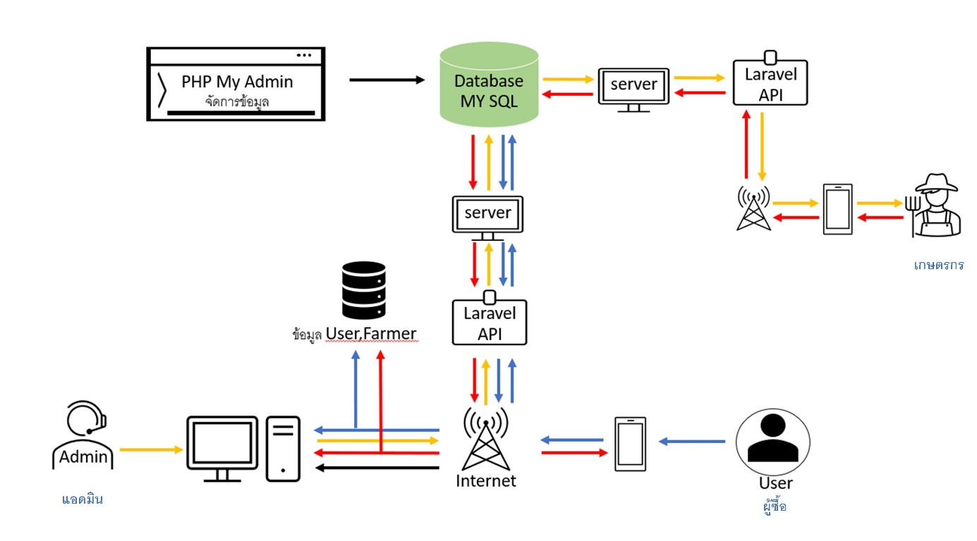
แพลตฟอร์มดิจิทัลสำหรับการจัดจำหน่ายต้นกล้าและไม้ตัดดอก และการบริหารจัดการเกษตรกร ประกอบด้วยระบบขายต้นกล้าและไม้ตัดดอก และระบบบริหารจัดการเกษตรกร โดยระบบขายที่มีลักษณะเป็นตลาดซื้อขายแบบออนไลน์ เชื่อมต่อผู้ใช้งานผ่านเว็บแอพพลิเคชั่น มีการแจ้งเตือน (Push Notification) สามารถแสดงระยะเวลาการได้รับสินค้า ติดตามสถานะขั้นตอนการเพาะปลูกของเกษตรกร การประเมินความพึงพอใจต่อสินค้า การติดต่อสอบถามระหว่างผู้ซื้อและแอดมิน ส่วนระบบบริหารจัดการเกษตรกร จะเป็นระบบที่มีไว้ช่วยให้แอดมินจัดการฝ่ายการผลิต ได้แก่ การขึ้นทะเบียนเกษตรกร การกำหนดคุณสมบัติความสามารถของเกษตรกร การมอบหมายงาน การติดตามงาน เพื่อช่วยให้สามารถผลิตกล้าไม้และไม้ดอกที่มีคุณภาพและส่งได้ทันกำหนดระยะเวลาที่ตกลงไว้กับผู้ซื้อ นอกจากนี้ยังสามารถบันทึกและวิเคราะห์ข้อมูลต่าง ๆ เพื่อใช้ประกอบการตัดสินใจและบริหารจัดการระบบการทำงานให้มีประสิทธิภาพ และเกิดการพัฒนาขึ้นไปได้อย่างต่อเนื่อง

5 |  | วิธีการดำเนินโครงการ

การพัฒนาระบบการบริหารจัดการชุมชนไม้ตัดดอกในช่วง Low Season เพื่อเสริมสร้างรายได้ให้กลุ่มเกษตรกรในพื้นที่จังหวัดอุตรดิตถ์โดยมีวิธีการดำเนินโครงการและกิจกรรม ดังนี้
กิจกรรมที่ 1 การจัดประชุม วิเคราะห์ข้อมูลในการนำข้อมูลมาวางแผนพัฒนาระบบการบริหารจัดการชุมชนไม้ตัดดอก
1) จัดประชุมร่วมกับผู้นำชุมชน/เกษตรกร/กลุ่มชุมชน/ผู้มีส่วยได้ส่วนเสีย/หน่วยงานที่เกี่ยวข้อง เพื่อหาแนวทางการทำงานกำหนดกรอบการจัดทำระบบการบริหารจัดการร่วมกัน
2) จัดการประชุมวิเคราะห์ สังเคราะห์ข้อมูลในการนำข้อมูลมาวางแผน
กิจกรรมที่ 2 การจัดทำชุดข้อมูล กระบวนการเพาะพันธุ์ การขยายพันธุ์ไม้ตัดดอก
1) การจัดทำข้อมูลการเพาะเมล็ดพันธุ์ การใช้ฮอร์โมนพืช/จุลธาตุอาหาร การใช้สารควบคุมการเจริญเติบโต การป้องกันกำจัดศัตรูพืชแบบผสมผสาน (Integrated Pest Management : IPM)
2) การจัดทำข้อมูลด้านเทคโนโลยีการปรับปรุงคุณสมบัติของดิน
3) การจัดทำข้อมูลด้านเทคโนโลยีการใช้ระบบน้ำหยดในแปลงปลูก
4) การจัดทำข้อมูลด้านเทคโนโลยีการควบคุมความเข้มของแสงต่อการเจริญเติบโตของไม้ตัดดอก
5) การรวบรวมชุดข้อมูลทั้งหมด เพื่อจำแนกประเภทในการจัดสรรในระบบปฏิบัติการ
กิจกรรมที่ 3 การจัดทำระบบแอปพลิเคชั่นสำหรับจำหน่ายไม้ตัดดอก
1) ศึกษาเส้นทางการเชื่อมต่อข้อมูลต่างๆ กับ Database
2) สร้างเครื่องมือและอุปกรณ์ที่ช่วยในการจัดทำแอปพลิเคชั่น
3) ออกแบบโครงสร้างข้อมูลและหน้าตาของแอปพลิเคชั่น
4) การจำหน่ายกล้าไม้ ไม้ตัดดอก ผ่านแอปพลิเคชั่น
กิจกรรมที่ 4 การถ่ายทอดองค์ความรู้การเพาะกล้าไม้ตัดดอก การดูแล ตลอดระยะเวลาเก็บเดี่ยว พร้อมทั้งถ่ายทอดองค์ความรู้ในการใช้ระบบแอปพลิเคชั่น เพื่อการขยายผลและนำองค์ความรู้ต่อยอดสู่การปฏิบัติจริงอย่างมีประสิทธิภาพ
1) ถ่ายทอดองค์ความรู้ในการเพาะปลูกกล้าไม้ตัดดอก การเตรียมดิน การเพาะเมล็ด การให้ปุ๋ยผ่านระบบน้ำหยด การควบคุมปริมาณความเข้มของแสงให้มีระดับที่เหมาะสมต่อการเจริญเติบโตของต้นกล้า ระยะเวลาในการตัดดอก และหลักการกำจัดศัตรูพืชอย่างผสมผสาน
2) ถ่ายทอดองค์ความรู้ในการใช้ระบบแอปพลิเคชั่นไม้ตัดดอกแก่เกษตรกรที่เพาะกล้าไม้ดอกและเกษตรกรที่ตัดไม้ดอก หรือประชาชนที่สนใจ
กิจกรรมที่ 5 การสร้างการรับรู้ของระบบแอปพลิเคชั่นสำหรับการจำหน่ายไม้ตัดดอก
1) การจัดทำแผนกลยุทธ์การตลาดและการสื่อสาร เพื่อสร้างการรับรู้แอปพลิเคชั่นสำหรับการจำหน่ายไม้ตัดดอก เพื่อผลลัพธ์ทางการตลาดที่จะเกิดขึ้นในอนาคตอย่างยั่งยืน
2) ประชาสัมพันธ์แบบออฟไลน์ และออนไลน์ เพื่อให้ทราบถึงการมีอยู่ของแอปพลิเคชั่น
กิจกรรมที่ 6 การจัดทำกระบวนการระบบให้สามารถบริการจัดการได้อย่างมีประสิทธิภาพอย่างยั่งยืน
1) การจัดเวทีแลกเปลี่ยนเรียนรู้ สรุปบทเรียนร่วมกันระหว่างผู้มีส่วนได้เสีย และหน่วยงานที่เกี่ยวข้อง
2) การวิเคราะห์ผลตอบแทนทางสังคม (Social Return on Investment) และผลกระทบต่อ ผู้มีส่วนได้ส่วนเสียทุกภาคส่วน

6 |  | แผนการดำเนินงานโครงการ
แผนการดำเนินงานโครงการระยะเวลาการดำเนินงาน 4 เดือน (18 สัปดาห์)
ตารางแผนการดำเนินงาน
กิจกรรม | ระยะเวลาดำเนินงาน (สัปดาห์)
กิจกรรม | พ.ค. 66 |  |  |  |  | มิ.ย. 66 |  |  |  | ก.ค. 66 |  |  |  | ส.ค. 66
กิจกรรม | 1 | 2 | 3 | 4 | 5 | 6 | 7 | 8 | 9 | 10 | 11 | 12 | 13 | 14 | 15 | 16 | 17 | 18
กิจกรรมที่ 1 การจัดประชุม วิเคราะห์ข้อมูลในการนำข้อมูลมาวางแผนพัฒนาระบบการบริหารจัดการชุมชนไม้ตัดดอก
1.1 จัดประชุมร่วมกับผู้นำชุมชน/เกษตรกร/กลุ่มชุมชน/ผู้มีส่วยได้ส่วนเสีย/หน่วยงานที่เกี่ยวข้อง เพื่อหาแนวทางการทำงาน กำหนดกรอบการจัดทำระบบการบริหารจัดการร่วมกัน
1.2 วิเคราะห์ สังเคราะห์ข้อมูลในการนำข้อมูลมาวางแผนร่วมกัน
กิจกรรมที่ 2 การจัดทำชุดข้อมูล กระบวนการเพาะพันธุ์ การขยายพันธุ์ไม้ตัดดอก
2.1 การจัดทำข้อมูลการเพาะเมล็ดพันธุ์ การใช้ฮอร์โมนพืช/จุลธาตุอาหาร การใช้สารควบคุมการเจริญเติบโต การป้องกันกำจัดศัตรูพืชแบบผสมผสาน (Integrated Pest Management : IPM)
2.2 การจัดทำข้อมูลด้านเทคโนโลยีการปรับปรุงคุณสมบัติของดิน
2.3 การจัดทำข้อมูลด้านเทคโนโลยีการใช้ระบบน้ำหยดในแปลงปลูก
2.4 การจัดทำข้อมูลด้านเทคโนโลยีการควบคุมความเข้มของแสงต่อการเจริญเติบโตของไม้ตัดดอก
2.5 การรวบรวมชุดข้อมูลทั้งหมด เพื่อจำแนกประเภทในการจัดสรรในระบบปฏิบัติการ
กิจกรรมที่ 3 การจัดทำระบบแอปพลิเคชั่นสำหรับจำหน่ายไม้ตัดดอก
3.1 ศึกษาเส้นทางการเชื่อมต่อข้อมูลต่างๆ กับ Database
3.2 สร้างเครื่องมือและอุปกรณ์ที่ช่วยในการจัดทำแอปพลิเคชั่น
3.3 ออกแบบโครงสร้างข้อมูลและหน้าตาของแอปพลิเคชั่น
3.4 การจำหน่ายกล้าไม้ ไม้ตัดดอก ผ่านแอปพลิเคชั่น
กิจกรรมที่ 4 การถ่ายทอดองค์ความรู้การเพาะกล้าไม้ตัดดอก การดูแล ตลอดระยะเวลาเก็บเดี่ยว พร้อมทั้งถ่ายทอดองค์ความรู้ในการใช้ระบบแอปพลิเคชั่น เพื่อการขยายผลและนำองค์ความรู้ต่อยอดสู่การปฏิบัติจริงอย่างมีประสิทธิภาพ
4.1 ถ่ายทอดองค์ความรู้ในการเพาะปลูกกล้าไม้ตัดดอก การเตรียมดิน การเพาะเมล็ด การให้ปุ๋ยผ่านระบบน้ำหยด การควบคุมปริมาณความเข้มของแสง ระดับที่เหมาะสมต่อการเจริญเติบโตของต้นกล้า ระยะเวลาตัดดอก และหลักการกำจัดศัตรูพืชอย่างผสมผสาน
4.2 ถ่ายทอดองค์ความรู้ในการใช้ระบแอปพลิเคชั่นไม้ตัดดอกแก่เกษตรกรที่เพาะกล้าไม้ดอกและเกษตรกรที่ตัดไม้ดอก
กิจกรรมที่ 5 การสร้างการรับรู้การมีแอปพลิเคชั่นสำหรับการจำหน่ายไม้ตัดดอก
5.1 การจัดทำแผนกลยุทธ์การตลาดและการสื่อสาร เพื่อสร้างการรับรู้แอปพลิเคชั่นสำหรับจำหน่ายไม้ตัดดอก เพื่อผลลัพธ์ทางการตลาดที่จะเกิดขึ้นในอนาคตอย่างยั่งยืน
5.2 ประชาสัมพันธ์แบบออฟไลน์ และออนไลน์ เพื่อให้ทราบถึงการมีอยู่ของแอปพลิเคชั่น
กิจกรรมที่ 6 การจัดทำกระบวนการระบบให้สามารถบริการจัดการได้อย่างมีประสิทธิภาพอย่างยั่งยืน
6.1 การจัดเวทีแลกเปลี่ยนเรียนรู้ สรุปบทเรียนร่วมกันระหว่างผู้มีส่วนได้เสีย และหน่วยงานที่เกี่ยวข้อง
6.2 การวิเคราะห์ผลตอบแทนทางสังคม (Social Return on Investment) และผลกระทบต่อผู้มีส่วนได้ส่วนเสียทุกภาคส่วน

7 |  | ผลการดำเนินงานโครงการ

กิจกรรมที่ 1 การจัดประชุม วิเคราะห์ข้อมูลในการนำข้อมูลมาวางแผนพัฒนาระบบการบริหารจัดการชุมชนไม้ดอกในช่วง Low Season
จากการดำเนินตามกิจกรรมที่ 1 การจัดประชุม วิเคราะห์ข้อมูลในการนำข้อมูลมาวางแผนพัฒนาระบบการบริหารจัดการชุมชนไม้ตัดดอก วันที่ 10 มิถุนายน พ.ศ. 2567 ณ ห้องประชุมร้านแลบัว พบว่าผู้เข้าร่วมกิจกรรมจำนวน 11 ราย ภาคีเครือข่ายจำนวน 9 หน่วยงาน โดยหัวหน้าโครงการได้นำเสนอกิจกรรมโครงการร่วมกับผู้รับผิดชอบโครงการ ภาครัฐ ภาคเอกชน และสถาบันการศึกษา ผู้เข้าร่วมกิจกรรมได้ให้ข้อเสนอแนะเพิ่มเติม เช่นการประชาสัมพันธ์ระดับจังหวัด กลุ่มเกษตรกรที่สนใจในการปลูกไม้ตัดดอกเพื่อเป็นการเสริมสร้างรายได้ครัวเรือน ซึ่งมีความสนใจเป็นอย่างมากที่มีกิจกรรมที่เป็นประโยชน์ต่อเกษตรกร และสร้างเครือข่ายระบบการบริหารจัดการไม้ตัดดอกภายในจังหวัดอุตรดิตถ์ และยังสามารถนำโมเดลการบริหารจัดการดังกล่าวไปขยายผลกับการผลิตไม้ตัดดอกชนิดอื่นๆ และพื้นที่อื่นๆที่สนในการผลิตไม้ตัดดอกเพื่อสร้างรายได้ในชุมชนโดยมีการบริหารจัดการ ซื้อ ขาย ผ่านมือถือด้วย Applications ต่อยอดอย่างมีประสิทธิภาพ

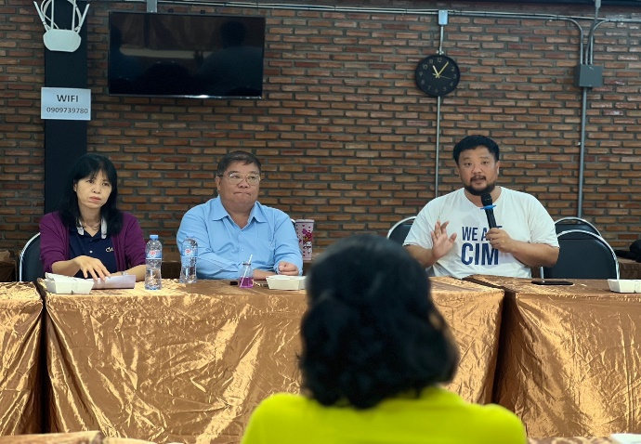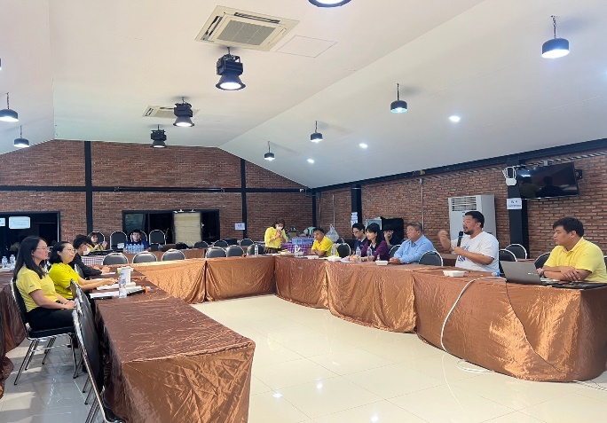

ภาพที่ 1 การจัดประชุม วิเคราะห์ข้อมูลในการนำข้อมูลมาวางแผนพัฒนาระบบการบริหารจัดการชุมชนไม้ตัดดอก

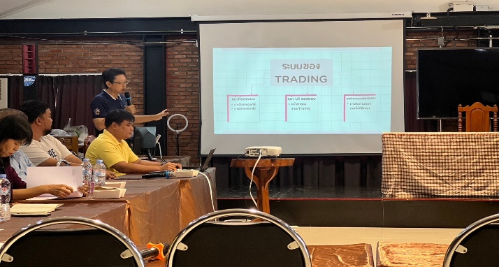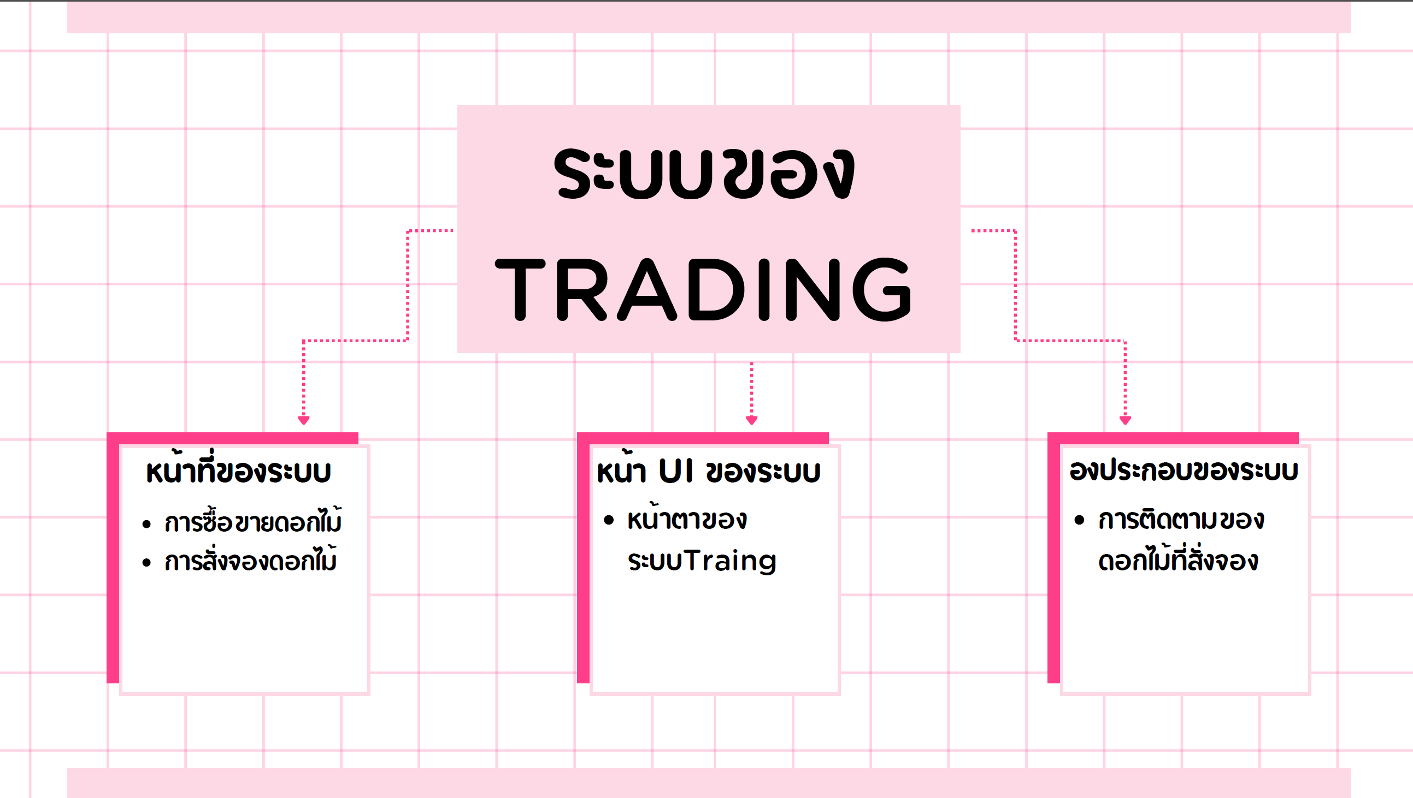

ภาพที่ 2 การนำเสนอการออกแบบโครงสร้าง เครื่องมือ และอุปกรณ์ที่ช่วยในการจัดทำแอปพลิเคชัน

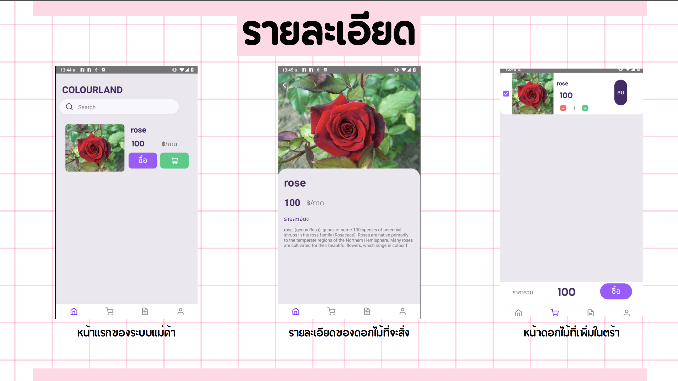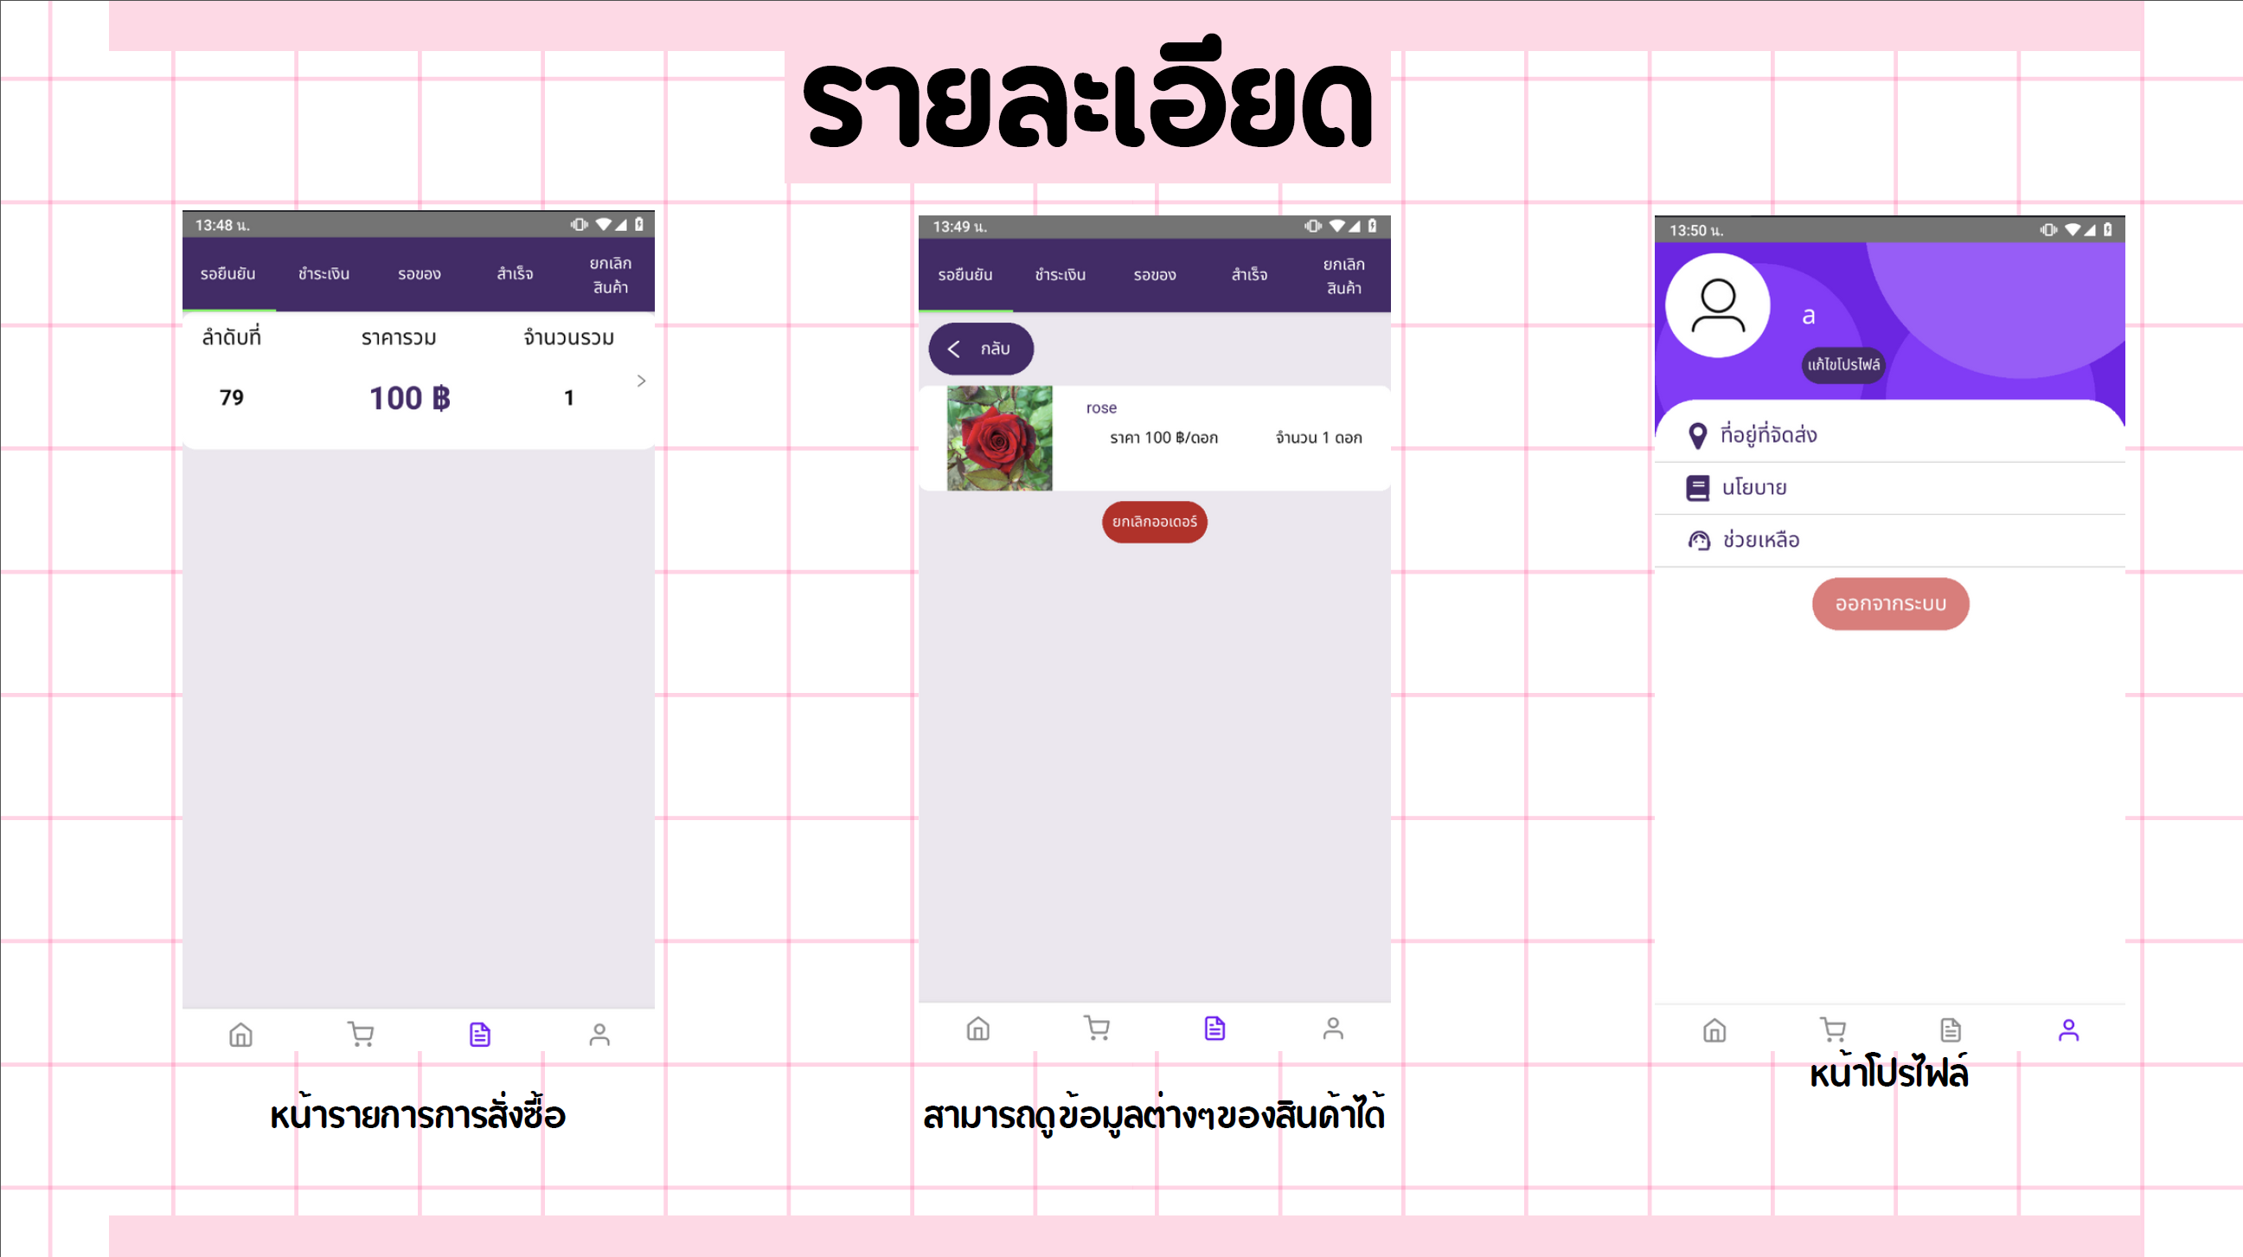

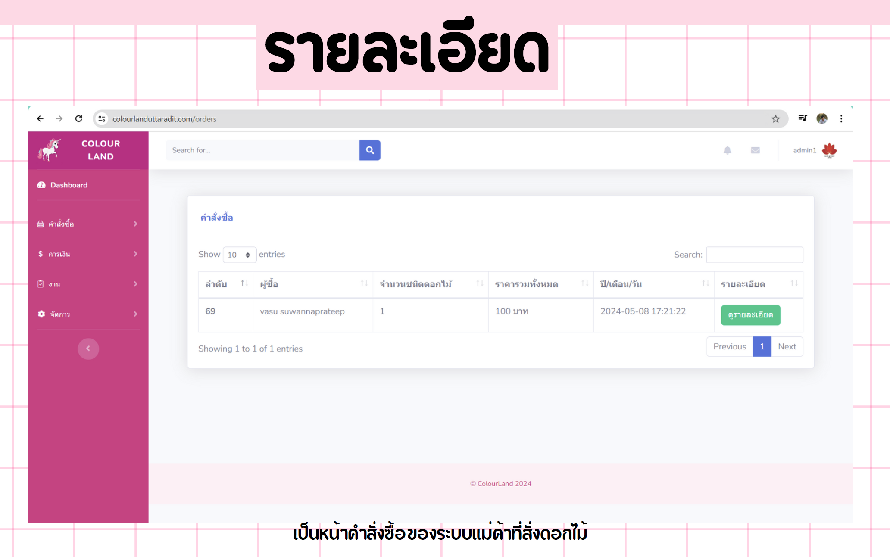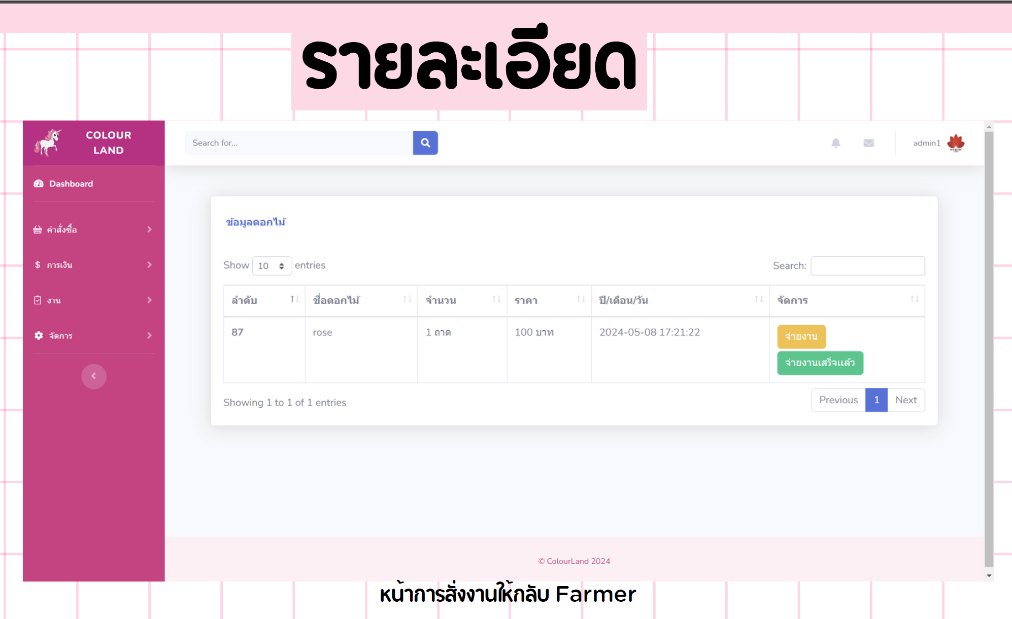

ภาพที่ 3 ออกแบบโครงสร้างข้อมูลและหน้าตาของแอปพลิเคชัน

กิจกรรมที่ 2 การจัดทำชุดข้อมูล กระบวนการเพาะพันธุ์ การขยายพันธุ์ไม้ตัดดอก
การจัดทำองค์ความรู้และข้อมูลการเพาะเมล็ดพันธุ์ การใช้ฮอร์โมนพืช/จุลธาตุอาหาร การใช้สารควบคุมการเจริญเติบโต การป้องกันกำจัดศัตรูพืชแบบผสมผสาน (Integrated Pest Management : IPM) องค์ความรู้ด้านการวิเคราะห์ดินก่อนการปลูกดาวเรืองตัดดอกเพื่อความอุดมสมบูรณ์ของดินในแปลงปลูกดาวเรือง องค์ความรู้ด้านการวางแผนการจัดการระบบน้ำภายในแปลงปลูกดาวเรืองตัดดอก องค์ความรู้ด้านการใช้ฮอร์โมนพืชในการควบคุมและเร่งการเจริญเติบโตในช่วงต้นกล้า และช่วงหลังลงปลูกของดาวเรืองตัดดอก ในการรวบรวมข้อมูลเพื่อดำเนินการในขั้นตอนของกิจกรรมถัดไป โดยมีตัวอย่างข้อมูลดังภาพต่อไปนี้

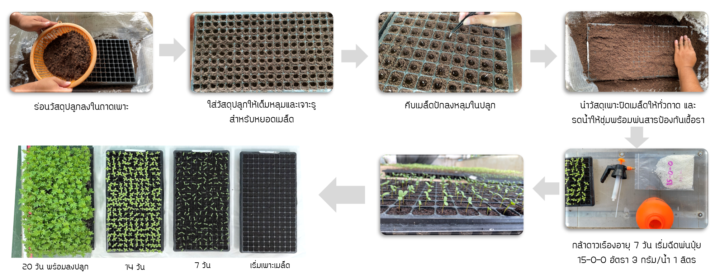
ภาพที่ 4 องค์ความรู้และข้อมูลการเพาะเมล็ดพันธุ์

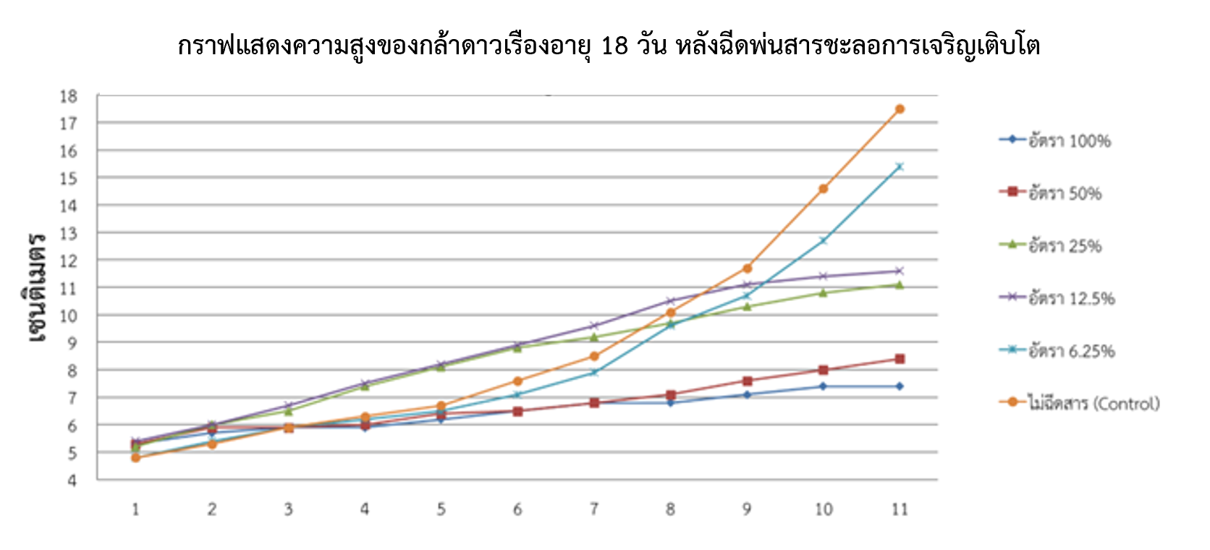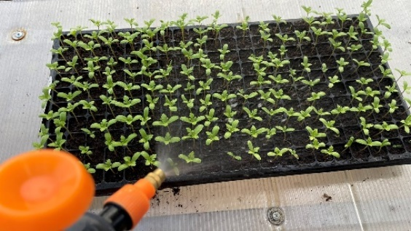
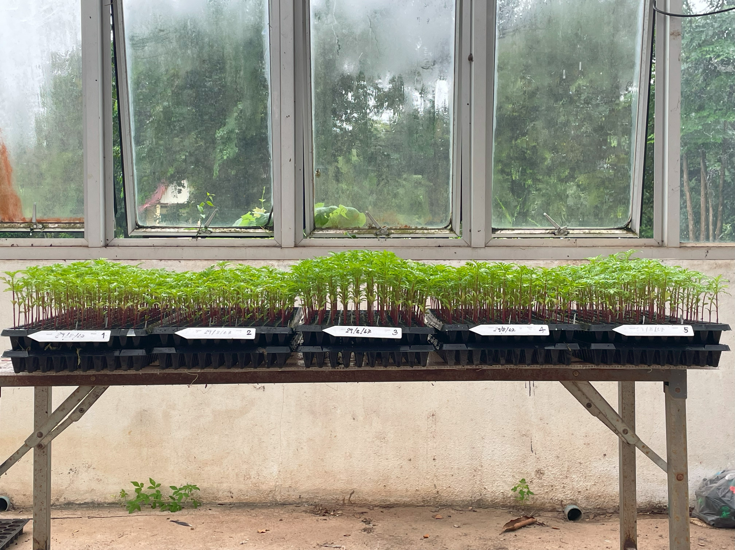
ภาพที่ 5 การใช้สารควบคุมการเจริญเติบโต
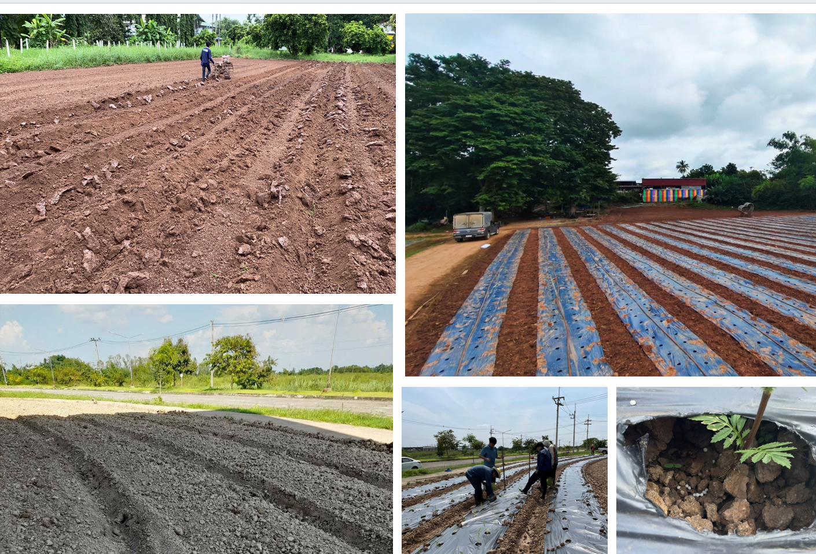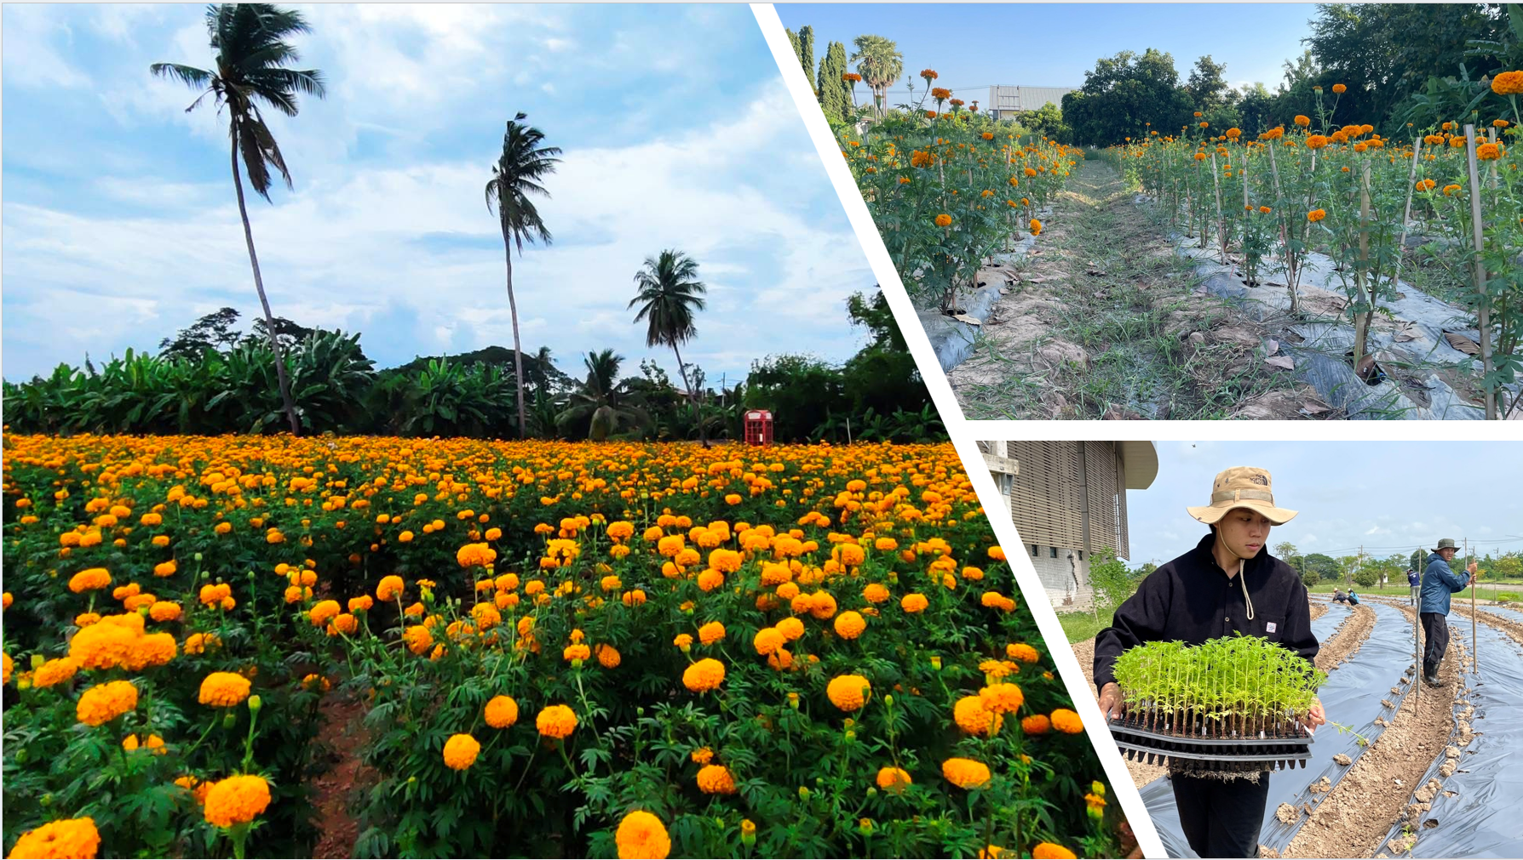
ภาพที่ 6 องค์ความรู้ด้านการเตรียมดิน การขึ้นแปลง และการย้ายปลูก
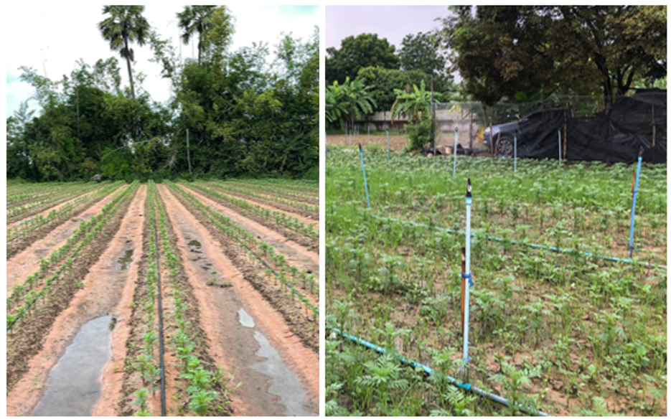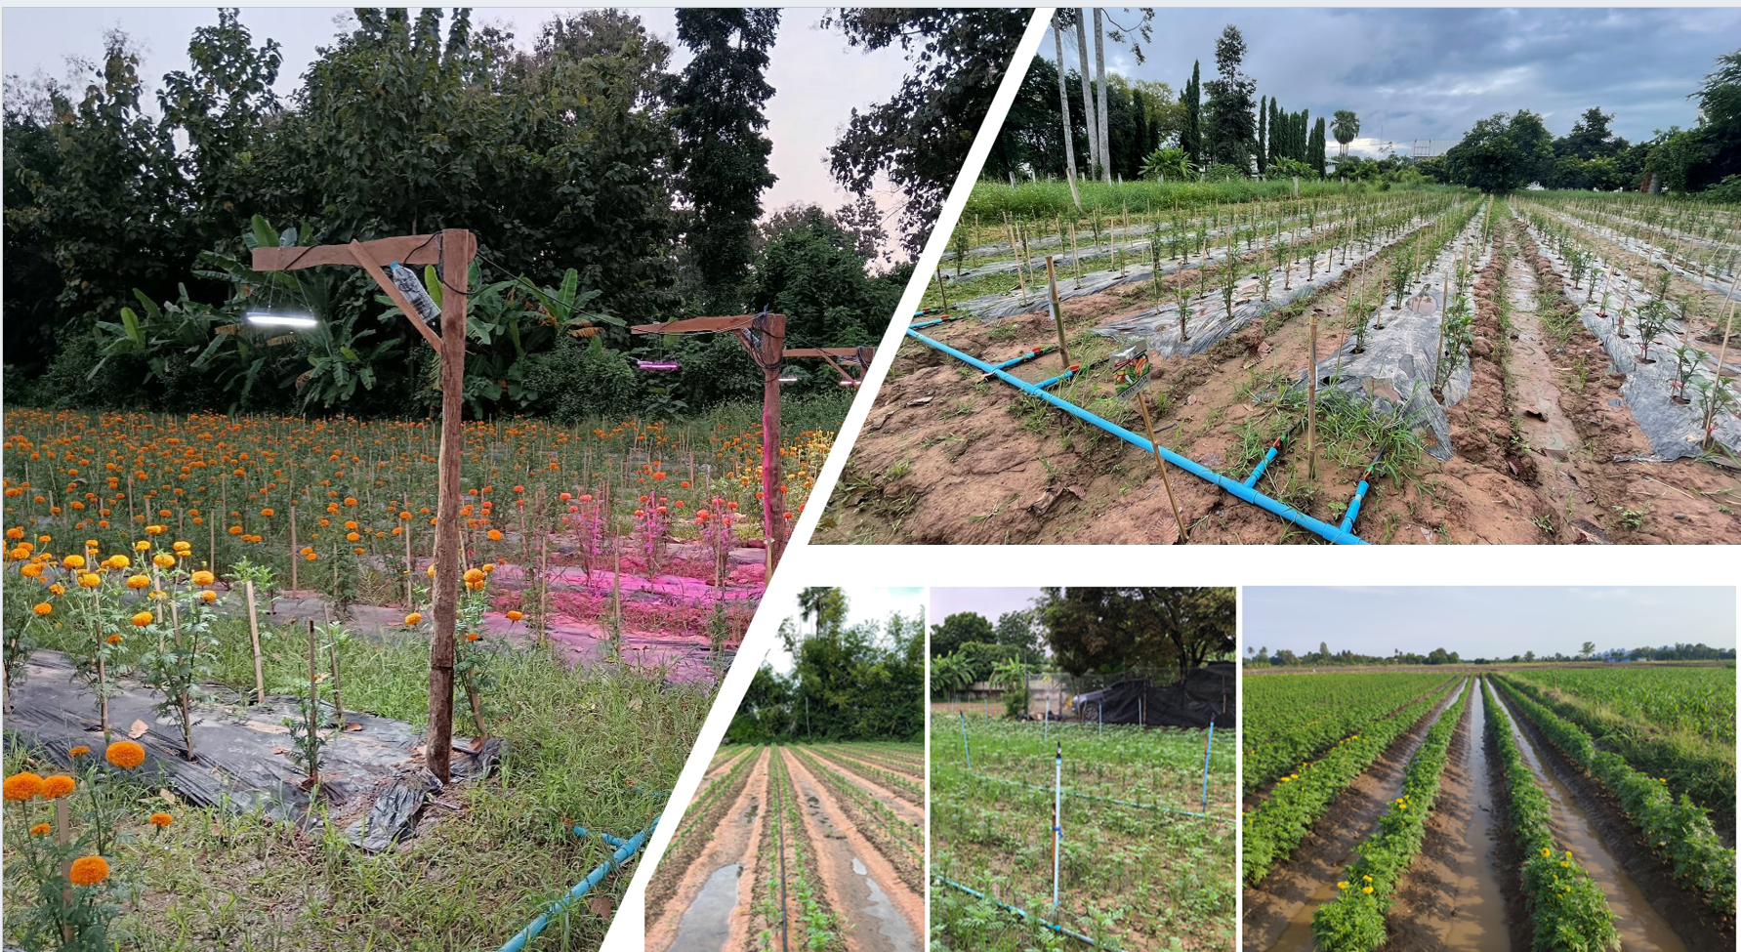
ภาพที่ 7 องค์ความรู้ด้านการวางแผนการจัดการระบบน้ำ และการป้องกันกำจัดศัตรูพืช
แบบผสมผสานภายในแปลงปลูกดาวเรืองตัดดอก

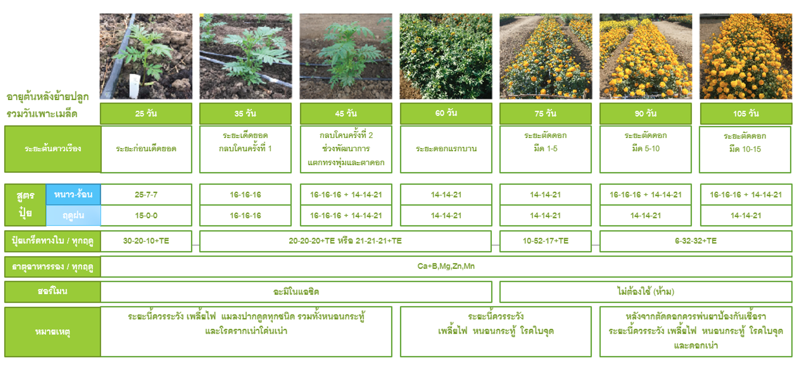
ภาพที่ 8 การจัดการดินและปุ๋ยสำหรับดาวเรืองตัดดอก

กิจกรรมที่ 3 การจัดทำระบบ Applications สำหรับจำหน่ายไม้ตัดดอก
การพัฒนาระบบ Applications สำหรับจำหน่ายไม้ตัดดอกอยู่ในระหว่างรวบรมข้อมูล Database ของ เกษตรกร ผู้รับซื้อ และผู้ขาย และดำเนินการออกแบบโครงสร้าง หน้าตาของแอปพลิเคชันที่เหมาะสมกับการใช้งานของเกษตรกร โดยระบบ Applications ประกอบด้วย 3 ส่วน ได้แก่ 1. Trading มีหน้าที่เก็บข้อมูลการซื้อขายดอกไม้ การสั่งจองดอกไม้ 2. Admin มีหน้าที่รับคำสั่งซื้อของแม่ค้า ส่งคำสั่งซื้อไปให้กับ farmer 3. Farmer มีหน้าที่รับงานจาก Admin ส่งความคืบหน้าการปลูก ดังภาพที่ 9

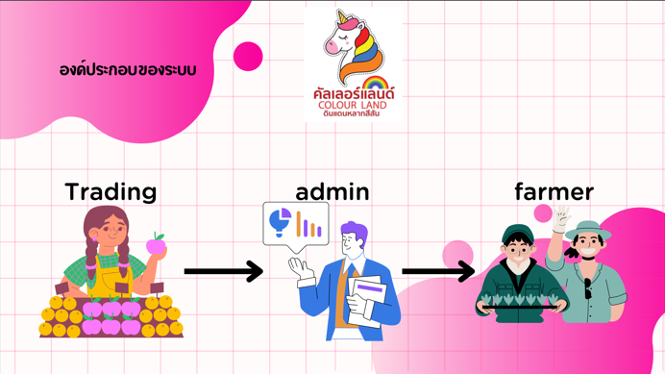 | 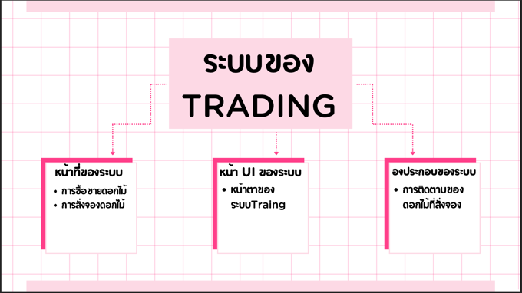
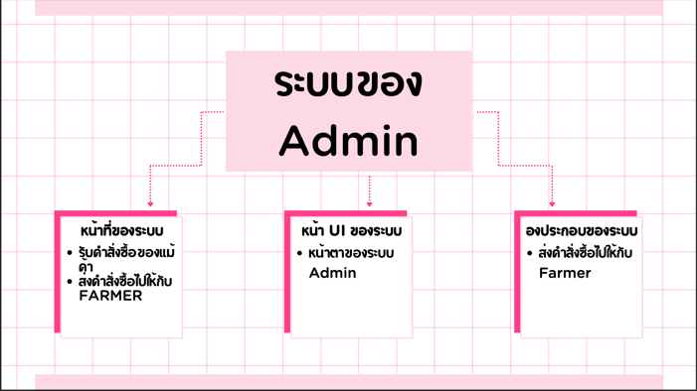 | 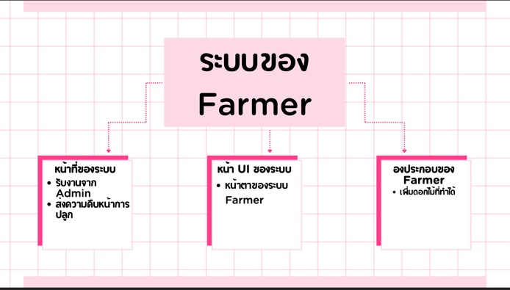
ภาพที่ 9 แสดงรูป Applications สำหรับจำหน่ายไม้ตัดดอก

8 |  | บทสรุปการดำเนินงาน
8.1 ผลลัพธ์ที่สำคัญ: สรุปผลลัพธ์หรือความสำเร็จที่ได้จากการดำเนินโครงการอย่างย่อ เน้นย้ำถึงข้อมูลเชิงกลยุทธ์เพื่อการตัดสินใจพัฒนาโครงการในอนาคต
จากการดำเนินโครงการทำให้เกิดการจ้างงานจ้างงานคนในชุมชนเพิ่มขึ้น และเกิดการสร้างรายได้จากการตัดไม้ดอกจำหน่ายมากกว่า 100,000 บาทต่อปี เมื่อวิเคราะห์ผลกระทบทางเศรษฐกิจจากการดำเนินโครงการไม้ตัดดอกจำหน่าย 207,127 บาทต่อปี รวมไปถึงเกิดการพัฒนาแอปพลิเคชันสำหรับการบริหารจัดการจำหน่ายไม้ตัดดอกที่สามารถนำไปใช้ได้อย่างมีประสิทธิภาพ เกษตรกร ผู้ร่วมโครงการได้รับการฝึกทักษะและองค์ความรู้ในการใช้เทคโนโลยีและนวัตกรรมในการเพาะปลูกเพื่อช่วยลดต้นทุนและเพิ่มประสิทธิภาพการผลิต และอาจมีการขยายการผลิตและการตลาดไปยังจังหวัดใกล้เคียง เช่น พิษณุโลก และสุโขทัย เป็นต้น ประกอบกับการวิเคราะห์ผลตอบแทนทางสังคม (SROI) เพื่อประเมินความคุ้มค่าของโครงการและปรับปรุงการดำเนินงานในอนาคต
8.2 ปัจจัยความสำเร็จ/ปัญหา: ระบุประเด็นสำคัญที่ช่วยให้โครงการประสบความสำเร็จ หรือปัญหาหลักที่พบ
ปัจจัยความสำเร็จ เกิดการบูรณาการความร่วมมือระหว่างหน่วยงานภาครัฐ ภาคเอกชน และสถาบันการศึกษา ช่วยให้การดำเนินโครงการเป็นไปอย่างราบรื่นและมีประสิทธิภาพรวมไปถึงการสนับสนุนจากภาคีเครือข่าย 9 หน่วยงาน ช่วยเสริมสร้างความเข้มแข็งให้กับโครงการ ประกอบกับการใช้เทคโนโลยีและนวัตกรรมมาใช้ในการดำเนินโครงการ รวมไปถึงการถ่ายทอดองค์ความรู้ในการเพาะพันธุ์และขยายพันธุ์ไม้ตัดดอกให้กับเกษตรกร และการต่อยอดขยายผลในด้านการพัฒนาแอปพลิเคชันสำหรับการซื้อขายและการบริหารจัดการเกษตรกร ช่วยเพิ่มประสิทธิภาพในการดำเนินงาน
ปัญหาหลักที่พบ การประชาสัมพันธ์โครงการในระดับจังหวัดยังไม่เพียงพอ ทำให้กลุ่มเกษตรกรบางส่วนยังไม่รับรู้ถึงโครงการและประโยชน์ที่ได้รับ รวมไปถึงการลงทุนต่อแปลงของเกษตรกรค่อนข้างสูงสำหรับเกษตรกร ด้านการจัดการข้อมูลและการรวบรวมข้อมูลของเกษตรกร ผู้รับซื้อ และผู้ขายในระบบแอปพลิเคชันยังมีความซับซ้อนและต้องการการปรับปรุงรวมไปถึงการขยายผลการผลิตและการตลาดไปยังจังหวัดใกล้เคียงยังต้องการการวางแผนและการสนับสนุนเพิ่มเติม
8.3 ข้อเสนอแนะเชิงกลยุทธ์: นำเสนอแนวทางการปรับปรุงหรือข้อเสนอแนะเพื่อการดำเนินงานในอนาคต/ ระบุแนวทางที่สามารถใช้ในการขยายผลหรือเพิ่มประสิทธิภาพของโครงการในอนาคต
- การประชาสัมพันธ์โครงการให้ครอบคลุมทุกกลุ่มเป้าหมายในระดับจังหวัดและภูมิภาค เช่น ใช้สื่อออนไลน์และโซเชียลมีเดียในการประชาสัมพันธ์เพื่อเข้าถึงกลุ่มเกษตรกรและผู้สนใจได้มากขึ้น
- ปรับปรุงแอปพลิเคชันให้ใช้งานง่ายและตอบสนองความต้องการของเกษตรกรและผู้ซื้อได้ดียิ่งขึ้น และเพิ่มฟังก์ชันการติดตามสถานการณ์สั่งซื้อและการประเมินความพึงพอใจของผู้ใช้
- จัดการฝึกอบรมเพิ่มเติมเพื่อเสริมสร้างทักษะและความรู้ให้กับเกษตรกร
- สร้างคู่มือการเพาะปลูกและการใช้เทคโนโลยีที่เข้าใจง่ายและสามารถนำไปปฏิบัติได้จริง

9 |  | รายงานค่าใช้จ่ายของโครงการ
ตารางสรุปค่าใช้จ่ายรอบที่........ระยะเวลา............เดือน
ตั้งแต่วันที่.........เดือน..................ถึงวันที่........เดือน.................พ.ศ. 2567
เอกสารประกอบการเบิกจ่าย | รายการ | จำนวนเงิน (บาท)
1. หมวดค่าตอบแทน
1.1 ใบกำกับภาษี | 1)  2)
1.2 ใบเสร็จรับงิน | 1)  2)
1.3 ใบสำคัญรับเงิน+สำเนาบัตรประชาชน | 1)  2)
2. หมวดค่าใช้สอย
2.1 ใบกำกับภาษี | 1)  2)
2.2 ใบเสร็จรับงิน | 1)  2)
3. หมวดวัสดุ
3.1 ใบกำกับภาษี | 1)  2)
3.2 ใบเสร็จรับงิน | 1)  2)
รวมเป็นเงินทั้งสิ้น
*หมายเหตุ : 1) ค่าใช้จ่ายหมวดค่าตอบแทน ไม่เกินร้อยละ 40 ของงบประมาณทั้งหมด
2) ถัวเฉลี่ยทุกรายการ

10 |  | ตัวชี้วัดความสำเร็จของโครงการ (KPI)

ลำดับ | รายละเอียด | ตัวชี้วัดที่กำหนด
1) | ชุมชนที่เข้าร่วมพัฒนาเป็นชุมชนไม้ตัดดอก (ชุมชน) | 2
2) | ระบบการบริหารจัดการชุมชนไม้ตัดดอกฯ ที่สามารถนำไปขยายผลได้อย่างมีประสิทธิภาพ (ระบบ) | 1
3) | เกษตรกรในชุมชนสามารถนำองค์ความรู้และเทคโนโลยี ไปต่อยอดและใช้ประโยชน์ได้อย่างมีประสิทธิภาพ (ราย) | 30

11 |  | ผลผลิต (Output)

1) เกิดการจ้างงานในพื้นที่ชุมชนเพิ่มขึ้น จำนวน 5 คน
2) เกิดรายได้ในชุมชนจากการตัดไม้ดอกจำหน่าย จำนวน 100,000 บาทต่อปี
3) ผลกระทบทางเศรษฐกิจที่เกิดขึ้นจากเพาะกล้าไม้ และตัดดอกจำหน่าย จำนวน 207,127 บาทต่อปี สนับสนุนด้วยข้อมูลประเมิณความคุ้มค่าทางเศรษฐกิจด้วยระบบ SROI โดยผลการวิเคราะห์ผลตอบแทนทางสังคมจากการลงทุน (SROI) มีค่าเท่ากับ 0.58 หมายความว่าการลงทุน 1 บาท มีผลตอบแทนทางสังคมเกิดขึ้น 0.58 บาทจากเงินลงทุนสามารถสร้างคุณค่าทางด้านเศรษฐกิจและสังคมให้กับไม้ตัดดอกในช่วง Low season

12 |  | ผลลัพธ์ (Outcome)

1) เกิดการพัฒนาระบบแอปพลิเคชั่นสำหรับจำหน่ายไม้ตัดดอกจังหวัดอุตรดิตถ์ สามารถนำไปขยายผลได้อย่างมีประสิทธิภาพ
2) เกิดการสร้างงาน สร้างรายได้ รวมถึงชุมชนได้รับการส่งเสริมและพัฒนาทักษะระบบการเพาะปลูกไม้ตัดดอกให้มีศักยภาพและลดปริมาณต้นทุน ซึ่งเป็นการกระจายรายได้ให้กับชุมชนในช่วง Low season

13 |  | ผลกระทบโครงการ (Impact)

1) เกิดการจ้างงานเพิ่มขึ้น 15 คน ภายใน 3 ปี
2) เกิดผลกระทบทางเศรษฐกิจ 12,000,000 บาท ภายใน 3 ปี

14 |  | แหล่งทุนเป้าหมาย (สำหรับการขยายผลโครงการ)

1) กระทรวงการอุดมศึกษา วิทยาศาสตร์ วิจัยและนวัตกรรม
2) กระทรวงเกษตรและสหกรณ์
3) กรมพัฒนาชุมชน
4) กระทรวงอุตสาหกรรม

15 |  | ลงนามผู้รับผิดชอบโครงการ

ภาครัฐ |   ……….............................................................  (ดร.อนุวัติ อุปนันไชย)  ผู้จัดการนวัตกรรม ภาคเหนือ รุ่นที่ 4
ภาคเอกชน |   ……….............................................................  (นายกฤติ ปาละบุญมา)  ผู้จัดการนวัตกรรม ภาคเหนือ รุ่นที่ 4  ……….............................................................  (นางสาวพรรณทิพย์ คะวีรัตน์)  ผู้จัดการนวัตกรรม ภาคเหนือ รุ่นที่ 4
ภาคอุดมศึกษา |   ……….............................................................  (ผู้ช่วยศาสตราจารย์ ดร.ชิชญาสุ์ ช่างเรียน)    ผู้จัดการนวัตกรรม ภาคเหนือ รุ่นที่ 4  ……….............................................................  (อาจารย์ชวลิต รักษาริกรณ์)  ผู้จัดการนวัตกรรม ภาคเหนือ รุ่นที่ 4    ……….............................................................  (ผู้ช่วยศาสตราจารย์ ดร.พิทักษ์ คล้ายชม)  ผู้จัดการนวัตกรรม ภาคเหนือ รุ่นที่ 4

ภาคผนวก
(แนบไฟล์แสกนใบเสร็จค่าใช้จ่ายแต่ละรายการ)

